KARYA TULIS ILMIAH

**ANALISA ASAM LEMAK TRANS PADA GORENGAN BAKWAN MENGGUNAKAN KROMATOGRAFI GAS**

**SPEKTROMETER MASSA**



**FAUZI MULA ANSARI SINAGA**

**P07539015009**

**POLITEKNIK KESEHATAN KEMENKES MEDAN**

**JURUSAN FARMASI**

**2018**

KARYA TULIS ILMIAH

**ANALISA ASAM LEMAK TRANS PADA GORENGAN BAKWAN MENGGUNAKAN KROMATOGRAFI GAS**

**SPEKTROMETER MASSA**

Sebagai Syarat Menyelesaikan Pendidikan Program Studi

Diploma III Farmasi



**FAUZI MULA ANSARI SINAGA**

**P07539015009**

**POLITEKNIK KESEHATAN KEMENKES MEDAN**

**JURUSAN FARMASI**

**2018**

**LEMBAR PERSETUJUAN**

**JUDUL : ANALISA ASAM LEMAK TRANS PADA GORENGAN BAKWAN MENGGUNAKAN KROMATOGRAFI GAS SPEKTROMETER MASSA**

**NAMA : FAUZI MULA ANSARI SINAGA**

**NIM : P07539015009**

Telah Diterima dan Disetujui Untuk Diseminarkan Di Hadapan Penguji

Medan, Agustus 2018

Menyetujui

Pembimbing,

Sri Widia Ningsih, M.Si

NIP. 198109172012122001

Ketua Jurusan Farmasi

Politeknik Kesehatan Kemenkes Medan

Dra. Masniah, M.Kes., Apt

NIP. 196204281995032001

**LEMBAR PENGESAHAN**

**JUDUL : ANALISA ASAM LEMAK TRANS PADA GORENGAN BAKWAN MENGGUNAKAN KROMATOGRAFI GAS SPEKTROMETER MASSA**

**NAMA : FAUZI MULA ANSARI SINAGA**

**NIM : P07539015009**

Karya Tulis Ini Telah Diuji pada Sidang Ujian Akhir Program

Jurusan Farmasi Poltekkes Kemenkes Medan

Medan, Agustus 2018

Penguji I Penguji II

Drs. Hotman Sitanggang, M.Pd Dra. Masniah, M.Kes., Apt.

NIP. 195702241991031001 NIP. 196204281995032001

Ketua Penguji

Sri Widia Ningsih, M.Si

NIP. 198109172012122001

Ketua Jurusan Farmasi

Politeknik Kesehatan Kemenkes Medan

Dra. Masniah, M.Kes., Apt.

NIP. 196204281995032001

**SURAT PERNYATAAN**

**ANALISA ASAM LEMAK TRANS PADA GORENGAN BAKWAN MENGGUNAKAN KROMATOGRAFI GAS**

**SPEKTOMETER MASSA**

**Dengan ini Saya menyatakan bahwa dalam Karya Tulis Ilmiah ini tidak terdapat karya yang pernah diajukan suatu perguruan tinggi dan sepanjang pengetahuan Saya juga tidak terdapat karya atau pendapat yang pernah ditulis atau diterbitkan oleh orang lain, kecuali yang secara tertulis diacu dalam naskah ini dan disebut dalam daftar pustaka.**

**Medan, Agustus 2018**

**Fauzi Mula Ansari Sinaga**

**P07539015009**

**MEDAN HELATH POLYTECHNICS OF MINISTRY OF HEALTH**

**PHARMACY DEPARTMENT**

**SCIENTIFIC PAPER, August 2018**

**FAUZI MULA ANSARI SINAGA**

**Trans Fatty Acid Analysis Content Found In Bakwan Snacks Using Mass Spectrometer Gas Chromatography**

**xiv + 56 pages, 4 tabels, 4 images,7 attachments**

**ABSTRACT**

Trans fatty acids are unsaturated fatty acids which have a double bond in a trans geometric position where the subtituents are opposite in between of the double bonds which is caused by overheating. Trans fatty acids have a negative impact and harmful to the human body if consumed exceeding the safe threshold. This study aimed to find out the presence of trans fatty acids contained in bakwan snack sold at Pusat Pasar Medan.

This research was a descriptive study and 3 sellers of bakwan snacks in Pusat Pasar Medan were taken as samples of research obtained through Simple Random Sampling technique.

Through the analysis, it was known that in each sample of the snack, trans fatty acids content was found as the following levels at BW 1 = 0,12%b/b, BW 2 = 0,05%b/b and BW 3 = 0.03%b/b. The threshold allowed by BPOM RI is 0,1%b/b to 1,5%b/b, categorized as low trans fatty acids and less than 0,1%b/b is categorized as trans free acids free.

This study concluded that BW 1 was classified as low in trans fatty acids, while BW 2 and BW 3 were free from trans fatty acids.

Keywords : Trans Fatty Acids, Bakwan Snack

References : 27 (1991-2017)

**POLITEKNIK KESEHATAN KEMENKES MEDAN**

**JURUSAN FARMASI**

**KTI, Agustus 2018**

**FAUZI MULA ANSARI SINAGA**

**Analisa Asam Lemak Trans pada Gorengan Bakwan Menggunakan Kromatografi Gas Spektrometer Massa**

**xiv + 56 halaman, 4 tabel, 4 gambar, 7 lampiran**

**ABSTRAK**

Asam lemak trans adalah asam lemak tidak jenuh yang memiliki ikatan rangkap dalam posisi geometri trans dimana letak subtituennya berseberangan antara ikatan rangkap yang disebabkan oleh pemanasan yang terlalu tinggi. Asam lemak trans memiliki dampak negatif yang berbahaya bagi tubuh manusia apabila dikonsumsi melebihi ambang batas aman.Penelitian ini bertujuan untuk mengetahui ada atau tidaknya dan kadar asam lemak trans yang terkandung pada gorengan bakwan yang dijual di Pusat Pasar Kota Medan.

Jenis penelitian ini adalah deskriptif dengan teknik pengambilan sampel adalah dengan cara *Simple Random Sampling* dan jumlah sampel yang diambil adalah 3 penjual gorengan bakwan di Pusat Pasar Kota Medan.

Hasil analisa yang telah dilakukan, maka pada gorengan bakwan yang dijual terdapat asam lemak trans pada tiap-tiap sampel dengan kadar yaitu pada BW 1 = 0,12%b/b, BW 2 = 0,05%b/b dan BW 3 = 0,03%. Dimana ambang batas yang diperbolehkan oleh BPOM RI yaitu 0,1%b/b sampai 1,5%b/b dikategorikan rendah asam lemak trans dan kurang dari 0,1%b/b dikategorikan bebas asam lemak trans.

Jika dibandingkan dengan sampel maka dapat dinyatakan bahwa BW 1 rendah asam lemak trans sedangkan BW 2 dan BW 3 dinyatakan bebas asam lemak trans.

Kata Kunci : Asam Lemak Trans, Gorengan Bakwan

Daftar Bacaan : 27 (1991-2017)

**KATA PENGANTAR**

Puji dan syukur penulis panjatkan kehadirat Allah SWT Tuhan Yang Maha Esa yang telah melimpahkan berkat dan rahmat-Nya sehingga penulis dapat menyelesaikan Karya Tulis Ilmiah ini dengan baik. Adapun judul Karya Tulis Ilmiah ini adalah “Analisa Asam Lemak Trans pada Gorengan Bakwan Menggunakan Kromatografi Gas Spektrometer Massa”.

Karya Tulis Ilmiah ini disusun sebagai salah satu persyaratan dalam menyelesaikan pendidikan Diploma III Jurusan Farmasi Poltekkes Kemenkes Medan. Dalam penyusunan dan penulisan Karya Tulis Ilmiah ini, penulis banyak mendapatkan bimbingan, saran, bantuan serta doa dari berbagai pihak. Oleh karena itu, pada kesempatan ini penulis ingin mengucapkan terima kasih kepada:

1. Ibu Dra. Ida Nurhayati, M.Kes., selaku Direktur Poltekkes Kemenkes Medan.
2. Ibu Dra. Masniah, M.Kes., Apt., selaku Ketua Jurusan Farmasi Poltekkes Kemenkes Medan sekaligus Dosen Pembimbing Akademik yang telah membimbing penulis selama menjadi mahasiswa di Jurusan Farmasi Poltekkes Kemenkes Medan.
3. Ibu Sri Widia Ningsih, M.Si., selaku Pembimbing Karya Tulis Ilmiah sekaligus Ketua Penguji yang telah mengantarkan penulis mengikuti Ujian Akhir Program (UAP) serta memberikan arahan dan masukan kepada penulis dalam menyelesaikan Karya Tulis Ilmiah ini.
4. Bapak Drs. Hotman Sitanggang, M.Pd., dan Ibu Dra. Masniah, M.Kes., Apt., selaku Penguji I dan Penguji II KTI dan UAP yang telah menguji dan memberikan masukan kepada penulis.
5. Seluruh Dosen dan Staff di Jurusan Farmasi Poltekkes Kemenkes Medan.
6. Teristimewa kepada kedua orang tua yang sangat penulis sayangi dan cintai, Ayahanda Kirmin Sinaga dan Ibunda Rosinta Siregar yang tak hentinya memberikan dukungan dan doa kepada penulis. Kepada Abang terbaik Berton R. Sinaga dan Kakak tersayang Romsida Sinaga, Meylinda Sinaga dan Evanggelish Sinaga yang terus memberikan dukungan dan semangat kepada penulis.
7. Kepada rekan sebimbingan penulis Firza Putri Pradira dan Olivya P. Simanjuntak yang selalu saling memberikan dukungan dan semangat kepada penulis.
8. Kepada Lasma Simanjuntak, Frendi Purba, Wenri Nainggolan dan Aji Dimas yang membantu penulis dalam melaksankan penelitian. Verin Manik, Juli Hia, Nike Damanik, Dina Santika, seluruh teman XII IPA 2 Alumni 15 Sidamanik, Emi Vidya, Mita Febrianita dan Ayu Oktavia yang selalu memberikan semangat dan dukungan moral kepada penulis.
9. Kepada sahabat penulis, Indah Amaliah Nasution dan Maliza Agustia Putri, adik stambuk Desi Rahmadhani dan seluruh teman seperjuangan Mahasiswa/i stambuk 15 di Jurusan Farmasi Poltekkes Kemenkes Medan yang selalu saling memberi motivasi agar dapat menyelesaikan Karya Tulis Ilmiah ini.

Saya menyadari bahwa Karya Tulis Ilmiah ini masih jauh dari kata sempurna. Oleh karena itu, penulis menerima kritik dan saran yang membangun demi kesempurnaan Karya Tulis Ilmiah ini. Akhir kata saya berharap kiranya Karya Tulis Ilmiah ini dapat memberikan manfaat bagi pembaca.

Medan, Agustus 2018

Penulis

Fauzi Mula Ansari Sinaga

NIM P07539015009

**DAFTAR ISI**

Halaman

**LEMBAR PERSETUJUAN**

**LEMBAR PENGESAHAN**

**SURAT PERNYATAAN iv**

**ABSTRACT v**

**ABSTRAK vi**

**KATA PENGANTAR vii**

**DAFTAR ISI ix**

**DAFTAR TABEL xii**

**DAFTAR GAMBAR xiii**

**DAFTAR LAMPIRAN xiv**

**BAB I PENDAHULUAN 1**

* 1. Latar Belakang 1
  2. Perumusan Masalah 3
  3. Tujuan Penelitian 3
  4. Manfaat Penelitian 3

**BAB II TINJAUAN PUSTAKA 4**

2.1 Gorengan Bakwan 4

2.2 Pasar 5

2.3 Minyak dan Lemak 6

2.3.1 Sifat Minyak dan Lemak 7

2.3.2 Manfaat Minyak dan Lemak dalam Tubuh 8

2.4 Asam Lemak 9

2.4.1 Asam Lemak Trans 11

2.4.2 Pembentukan Asam Lemak Trans Saat

Proses Menggoreng 12

2.4.3 Pengaruh Asam Lemak Trans pada Kesehatan 13

2.5 Kromatografi Gas – Spektrometer Massa 14

2.6 Kerangka Konsep 18

2.7 Defenisi Operasional 18

**BAB III METODE PENELITIAN 19**

3.1 Jenis dan Desain Penelitian 19

3.2 Lokasi dan Waktu Penelitian 19

3.2.1 Lokasi Penelitian 19

3.2.2 Waktu Penelitian 19

3.3 Populasi dan Sampel 19

3.3.1 Populasi 19

3.3.2 Sampel 20

3.4 Jenis dan Cara Pengumpulan Data 20

3.5 Alat dan Bahan 20

3.5.1 Alat 20

3.5.2 Bahan 20

3.6 Pembuatan Reagensia 21

3.6.1 Pembuatan Larutan Titer KOH 0,1 N 21

3.6.2 Pembuatan Larutan Baku Kalium Biftalat 21

3.6.3 Pembuatan Indikator Fenolftalein dalam Alkohol 95% 22

3.6.4 Pembuatan Alkohol Netral 22

3.6.5 Pembuatan Natrium Thiosulfat 0,01 N 22

3.6.6 Pembuatan Larutan Baku Kalium Dikromat 23

3.6.7 Larutan Asam Asetat : Kloroform 23

3.6.8 Larutan KI Jenuh 23

3.6.9 Larutan Indikator Amylum 23

3.7 Prosedur Kerja 23

3.7.1 Pembakuan Larutan Titer KOH 23

3.7.2 Titrasi Bilangan Asam Lemak secara Alkalimetri 24

3.7.3 Pembakuan Larutan Titer Natrium Thiosulfat 24

3.7.4 Titrasi Bilangan Peroksida Secara Iodometri 24

3.7.5 Preparasi Sampel 24

3.7.6 Analisa Sampel dengan Menggunakan Kromatografi Gas

Spektrometer Massa 25

**BAB IV HASIL DAN PEMBAHASAN 27**

4.1 Hasil 27

4.2 Pembahasan 31

**BAB V KESIMPULAN DAN SARAN 34**

5.1 Kesimpulan 34

5.2 Saran 34

**DAFTAR PUSTAKA 35**

**LAMPIRAN**

**DAFTAR TABEL**

Halaman

Tabel 4.1 Bilangan Asam Lemak Bebas Pada Minyak Goreng Bakwan 27

Tabel 4.2 Bilangan Peroksida Pada Minyak Goreng Bakwan 28

Tabel 4.3 Data Hasil Preparasi Sampel 29

Tabel 4.4 Hasil Analisa Menggunakan Kromatografi Gas

Spektrometer Massa 30

**DAFTAR GAMBAR**

Halaman

Gambar 2.1 Bakwan 4

Gambar 2.2 Letak Pusat Pasar Kota Medan 6

Gambar 2.3 Reaksi Hidrolisa 8

Gambar 2.4 Molekul asam lemak cis dan asam lemak trans 12

**DAFTAR LAMPIRAN**

Halaman

Analisa Kuantitatif Bilangan Asam Lemak Bebas 37

Perhitungan Bilangan Peroksida 38

Perhitungan Persentase Penyusutan 39

Penjual Bakwan Di Daerah Pusat Pasar Kota Medan 40

Titrasi Alkalimetri 42

Titrasi Iodometri 44

Preparasi Sampel 45

**BAB I**

**PENDAHULUAN**

* 1. **Latar Belakang**

Makan merupakan kebutuhan hidup manusia. Kita adalah cerminan apa yang kita makan. Jika kita sehat maka sesungguhnya apa yang kita makan adalah jenis makanan yang sehat pula. Namun makan juga dapat menimbulkan masalah tersendiri bagi kesehatan terutama bila makanan yang dikonsumsi tidak seimbang. Misalnya kelebihan mengkonsumsi karbohidrat dan lemak serta kurang mengkonsumsi buah dan sayuran. Gangguan kesehatan akibat pola makan ini bisa terjadi baik pada orang dewasa maupun anak-anak (Sartika, 2009).

Dewasa ini, seiring perkembangan zaman banyak terdapat variasi dari makanan. Mulai dari makanan berat sampai makanan yang cepat saji. Tetapi kebanyakan orang lebih menyukai makanan yang berupa camilan dan cepat saji karena dinilai lebih enak tanpa memperhatikan dampak negatif bagi kesehatan yang ditimbulkannya. Misalnya saja gorengan. Menurut data Statistik Konsumsi Pangan tahun 2017, makanan gorengan menempati urutan kelima dari 19 urutan makanan yang paling banyak dan sering dikonsumsi oleh orang Indonesia. Masyarakat di Indonesia baik itu masyarakat ekonomi kelas atas hingga kelas bawah sudah tidak asing dengan kata gorengan. Gorengan yang merupakan makanan khas Indonesia ini amat sangat mudah kita jumpai di jalanan, kantin sekolahan hingga terutama di daerah pasar. Di pasar orang cenderung suka memakan gorengan karena dinilai lebih praktis disamping banyaknya kegiatan yang harus dilakukan. Baik itu jenis pasar pusat, pasar tradisional dan pasar modern pasti banyak yang menjual gorengan. Pasar merupakan suatu tempat dimana terjadinya proses transaksi selain itu juga di pasar juga tempat dimana orang dapat memenuhui kebutuhan sandang maupun pangannya. Baik itu dalam bentuk makanan, bahan pangan, pakaian maupun kebutuhan sehari-hari yang lainnya.

Banyak jenis gorengan yang dapat kita jumpai di tempat-tempat umum seperti jalanan, sekolah maupun pasar. Mulai dari jenis gorengan dari olahan daging, olahan tepung hingga dari bahan sayur-sayuran seperti hal nya bakwan. Bakwan merupakan salah satu jenis gorengan yang terbuat dari sayuran dan tepung terigu yang sering ditemukan di Indonesia. Biasanya bahannya terdiri dari taoge, irisan kubis (kol) atau irisan wortel, dicampur dalam adonan tepung terigu dan digoreng dengan minyak yang cukup banyak (Prayoga, et al, 2014).

Di samping rasa nikmat dan praktis, gorengan juga memiliki dampak buruk terhadap tubuh kita dikarenakan adanya asam lemak trans, dimana asam lemak ini dapat berakibat buruk bagi kesehatan terutama kardiovaskuler. Data *World Health Organization* (WHO) tahun 2012 munujukkan 17,5 juta orang di dunia meninggal akibat kondisi kardiovaskuler atau 31% dari 56.5 juta kematian di seluruh dunia. Sedangkan untuk Indonesia sendiri, dikutip dari Pusat Data Informasi Kementerian Kesehatan RI tentang jantung, pada tahun 2008 diperkirakan sebanyak sebanyak 17,3 juta kematian disebabkan oleh penyakit kardiovaskuler. Lebih dari 3 juta kematian tersebut terjadi sebelum usia 60 tahun dan seharusnya dapat dicegah. Menurut Badan Pengawas Obat dan Makanan Republik Indonesia, suatu makanan dikatakan rendah asam lemak trans apabila pada makanan tersebut terdapat 1,5 gram per 100 gram (dalam bentuk padat) dan 0.75 gram per 100 ml (dalam bentuk cair). Dan dikatakan bebas asam lemak trans apabila pada makanan tersebut mengandung 0,1 gram per 100 gram maupun ml (baik dalam bentuk padat maupun cair).

Penelitian yang dilakukan Oddang, A. Anny Soraya, dkk (2013) di Makassar dengan judul “Analisis Kadar Asam Lemak Trans dalam Gorengan dan Minyak Bekas Hasil Penggorengan Makanan Jajanan Di Lingkungan *Workshop Hasanuddin University Makassar*” menyatakan bahwa minyak yang digunakan berulang kali tidak ditemukan asam lemak trans, namun pada minyak yang terserap dari pisang goreng menunjukkan bahwa pada penggorengan pertama telah muncul asam lemak trans. Minyak bekas penggorengan pisang goreng pada frekuensi pengulangan: sebelum pengulangan, 3x pengulangan, 5x pengulangan, 7x pengulangan dan 9x pengulangan tidak menghasilkan asam lemak trans. Sedangkan pada pisang goreng yang menggunakan minyak curah menghasilkan asam lemak trans berupa asam elaidat, dimana pada penggorengan pertama, ketiga dan kelima statis yaitu 0,04%b/b, tetapi pada penggorengan ketujuh mengalami kenaikan yaitu 0,05%b/b dan mengalami penurunan pada penggorengan kesembilan yaitu 0,04%b/b.

Padahal jika dilihat dari jenis bahan pangannya (pangan nabati) tidak mengandung asam lemak trans*.* Proses penggorengan dengan cara *deep frying* akan menyebabkan perubahan asam lemak tidak jenuh bentuk cis menjadi bentuk trans, dan meningkatkan jumlah asam lemak trans sebanding dengan penurunan asam lemak tidak jenuh bentuk cis (asam oleat) (Sartika, 2008). Penelitian kali ini bertujuan untuk melihat kandungan asam lemak trans yang terdapat pada gorengan bakwan yang dijual di Pusat Pasar Kota Medan dengan menggunakan alat Kromatografi Gas – Spektrometer Massa dengan ketelitian analisa mencapai 0,01%.

* 1. **Perumusan Masalah**

1. Apakah gorengan bakwan yang dijual di Pusat Pasar Kota Medan mengandung lemak trans?
2. Apakah kandungan asam lemak trans pada gorengan bakwan yang dijual di Pusat Pasar Kota Medan sudah memenuhi aturan Badan Pengawas Obat dan Makanan Repubilk Indonesia?
   1. **Tujuan Penelitian**
3. Untuk mengetahui apakah gorengan bakwan yang dijual di Pusat Pasar Kota Medan mengandung lemak trans.
4. Untuk mengetahui apakah kandungan asam lemak trans pada gorengan bakwan yang dijual di Pusat Pasar Kota Medan sudah memenuhi aturan Badan Pengawas Obat dan Makanan Republik Indonesia.
   1. **Manfaat Penelitian**
5. Untuk memberikan informasi kepada masyarakat apakah bakwan yang dijual di Pusat Pasar Kota Medan mengandung asam lemak trans.
6. Sebagai penambah ilmu pengetahuan dan wawasan bagi penulis dan pembaca umum, mengenai kandungan asam lemak trans yang ada pada gorengan bakwan yang dijual di daerah Pusat Pasar Kota Medan.

**BAB II**

**TINJAUAN PUSTAKA**

**2.1 Gorengan Bakwan**

Gorengan adalah bentuk camilan yang sudah sangat populer di telinga seluruh masyarakat Indonesia. Bakwan adalah makanan gorengan yang terbuat dari sayuran dan tepung terigu yang lazim digunakan dan ditemukan di Indonesia. Bakwan merupakan salah satu camilan gorengan yang banyak diminati oleh masyarakat Indonesia. Bahannya sendiri terdiri atas taoge, irisan kubis/kol atau dengan irisan wortel, daun bawang, garam dan air dicampur dengan adonan tepung terigu dan diaduk hingga rata. Kemudian digoreng dalam minyak goreng yang cukup banyak yang telah dipanaskan terlebih dahulu dan biasa disajikan ketika goreng masih dalam keadaan hangat. Di daerah Jawa Barat camilan gorengan ini sering disebut sebagai ‘bala-bala’ (Prayoga, 2014).

Seiring dengan perkembangan zaman, sudah banyak kita jumpai variasi dari makanan termasuk dari bakwan itu sendiri. Sebagai contohnya yaitu bakwan jagung, dimana pada bakwan tersebut terdapat butiran jagung yang telah dipipil yang kemudian dimasukkan bersama daun bawang, bumbu halus (bawang merah, bawang putih, garam dan merica) aduk rata dan terakhir tambahkan telur. Kemudian tambahkan tepung terigu dan tuangkan air dengan cara perlahan-lahan sambil diaduk hingga didapat adonan yang kental. Panaskan minyak, ambil adonan dengan bantuan sendok makan, goreng hingga kuning keemasan (Kusuma, 2015).

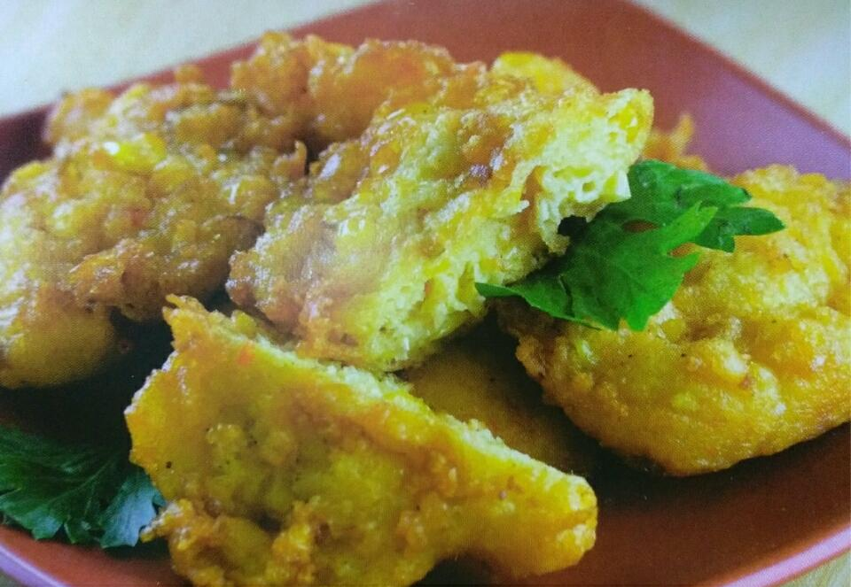

Gambar 2.1 Bakwan (Sumber: Kusuma, A, Citra)

**2.2 Pasar**

Secara umum pasar mempunyai pengertian sebagai tempat pertemuan antara penjual dan pembeli. Bagi produsen, posisi pasar mempunyai arti yang besar, sebagai sumber memperoleh uang dari hasil transaksi di pasar-pasar. Sementara bagi para konsumen, pasar dianggap sebagai sumber memenuhi kebutuhan hidupnya sehari-hari. Dewasa ini dikenal istilah pasar tradisional dan pasar modern. Pasar tradisional adalah pasar yang dikelola secara sederhana dengan bentuk fisik yang tradisional yang menerapkan sistem tawar menawar secara langsung dimana fungsi utamanya adalah untuk melayani kebutuhan masyarakat baik desa, kecamatan dan lainnya. Adapun pasar modern adalah pasar yang dikelola dengan manajemen modern, umumnya terdapat di kawasan perkotaan, sebagai penyedia barang dan jasa dengan mutu dan pelayanan yang baik kepada konsumen (Sinaga, 2008).

Di Kota Medan banyak sekali terdapat jenis pasar baik itu pasar tradisional maupun pasar modern termasuk salah satunya Pusat Pasar Medan. Pusat pasar merupakan pasar terbesar yang ada di kota Medan, didirikan pada 1933. Pada awalnya pusat pasar didirikan sebagai menampung segala kebutuhan pokok masyarakat yang semakin bertambah banyak, dan tempat berkumpulnya pedagang kecil. Jenis-jenis barang diperjual-belikan antara lain seperti: beras, sayur-mayur, ikan, daging, buah-buahan, alat-alat rumah tangga, pakaian dan sepatu. Pusat pasar mempunyai arti yang penting bagi kehidupan masyarakat, khususnya kota Medan baik dalam kehidupan ekonominya (mata pencaharian) maupun kehidupan sosial budaya. Pusat Pasar Medan merupakan pasar terbesar dan terlengkap di kota Medan dengan luas 12,8 Ha dan di pasar ini menyediakan semua kebutuhan sehari-hari, selain itu pembeli/pengunjung yang datang pada umumnya berasal dari dalam dan luar kota Medan bahkan ada yang berasal dari luar negeri. Keunikan lainnya dapat dilihat dari bangunannya, dimana Pusat Pasar ini tergabung langsung dengan Medan Mall sehingga memudahkan pembeli/pengunjung untuk berpindah tempat dari pasar tradisional ke pasar modern (Silitonga, 2013). Di pasar ini juga masih banyak terdapat para penjual kaki lima termasuk para penjual gorengan. Hal ini biasa kita jumpai dikarenakan sebagai tempat yang bagus bagi para penjual gorengan sebagai tempat berjual ditambah lagi gorengan ada jajanan tradisional khas Indonesia. Untuk meraup untung yang besar para penjual gorengan biasanya menjual banyak jenis gorengan, tetapi pada umumnya gorengan yang biasa dijual adalah bakwan, pisang goreng dan tahu isi. Hal ini dikarenakan jajanan gorengan ini sudah sangat akrab dengan cita rasa seluruh rakyat di Indonesia. Di Pusat Pasar Medan juga masih banyak terdapat penjual gorengan kaki lima. Penjual goreng ini dapat ditemui pada trotoar jalan, dalam pasar itu sendiri dan ada juga yang sudah membuka kios.

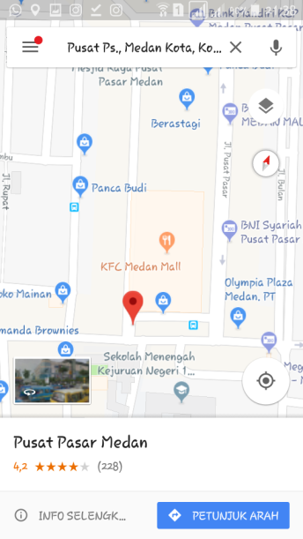

Gambar 2.2 Letak Pusat Pasar Kota Medan (Sumber: Google Maps)

**2.3 Minyak dan Lemak**

Minyak dan lemak merupakan zat makanan yang penting untuk menjaga kesehatan manusia. Selain itu minyak dan lemak juga merupakan sumber energi yang lebih efektif dibandingkan dengan karbohidrat dan protein. Satu gram minyak atau lemak dapat menghasilkan 9 kkal, sedangkan karbohidrat dan protein hanya menghasilkan 4 kkal/gram (Winarno, 1991).

Sebagian besar lemak dan minyak dalam alam terdiri atas 98-99% trigliserida. Trigliserida atau triasilgliserol adalah ester gliserol dan asam lemak. Asam lemak merupakan asam organik yang terdiri atas rantai hidrokarbon lurus dengan satu ujung bergugus karboksil (COOH) dan ujung lainnya bergugus metil (CH3). Lemak dan minyak terdapat pada hampir semua bahan pangan dengan kandungan yang berbeda-beda. Tetapi lemak dan minyak sering kali ditambahkan dengan sengaja ke bahan makanan dengan berbagai tujuan. Dalam pengelolahan bahan pangan, minyak dan lemak berfungsi sebagai penghantar panas, seperti minyak goreng, *shortening* (mentega putih), lemak, mentega dan margarin. Di samping itu, penambahan lemak dimaksudkan juga untuk menambah kalori serta memperbaiki tekstur dan cita rasa bahan pangan, seperti penambahan *shortening* pada pembuatan kue-kue (Winarno, 1991)

**2.3.1 Sifat Minyak dan Lemak**

Minyak dan lemak termasuk dalam kelompok senyawa yang disebut dengan lipida, yang pada umumnya mempunyai sifat sama yaitu tidak larut dalam air. Pada umumnya untuk pengertian sehari-hari lemak merupakan bahan padat dalam suhu kamar, diantaranya disebabkan kandungannya yang tinggi akan asam lemak jenuh yang secara kimia tidak mengandung ikatan rangkap, sehingga mempunyai titik lebur yang tinggi. Sedangkan minyak dalam bentuk cair dalam suhu kamar, disebabkan rendahnya kandungan asam lemak jenuh dan tingginya kadungan asam lemak tidak jenuh, yang memiliki satu atau lebih ikatan rangkap diantara atom-atom karbonnya, sehingga memiliki titik lebur yang rendah. Lemak dan minyak terdiri atas molekul-molekul trigliserida. Semakin banyak mengandung asam lemak rantai pendek dan ikatan tidak jenuh, semakin lunak dan cair lemak tersebut. Sebaliknya, semakin banyak mengandung asam lemak-jenuh rantai panjang yang terdapat pada lemak padat tersebut (Winarno, 1991). Pengukuran indeks refraksi lemak berguna untuk menguji kemurnian suatu lemak. Indeks refraksi meningkat dengan makin panjangnya rantai karbon, derajat kejenuhan dan suhu yang semakin tinggi.

Pada umumnya reaksi penting pada minyak dan lemak adalah reaksi oksidasi dan hidrolisa.

* 1. Oksidasi

Proses oksidasi dapat berlangsung bila terjadi kontak antara sejumlah oksigen dengan minyak atau lemak. Ternyata reaksi ini akan mengakibatkan bau tengik pada minyak dan lemak. Oksidasinya biasanya dimulai dengan pembentukan peroksida dan hidroperoksida. Tingkat selanjutnya terurainya asam-asam lemak disertai dengan perubahan hidroperoksida menjadi aldehid dan keton serta asam-asam lemak bebas (Rohman, 2016).

* 1. Hidrolisa

Dalam reaksi hidrolisa, minyak dan lemak akan diubah menjadi asam-asam lemak bebas dan gliserol. Reaksi hidrolisa yang dapat menyebabkan kerusakan minyak dan lemak terjadi karena terdapat sejumlah air dalam minyak atau lemak. Reaksi ini dapat dipercepat oleh basa, asam dan enzim-enzim. Hidrolisa sangat mudah terjadi pada asam lemak rendah (lebih kecil dari C14) seperti pada mentega, minyak kelapa sawit dan minyak kelapa. Hidrolisa sangat menurunkan mutu minyak goreng.

Selama penyimpanan dan pengolahan hidrolisa pada lemak dan minyak menyebabkan bertambahnya asam lemak bebas. Asam lemak bebas dihilangkan dengan proses pemurnian, sekaligus menghilangkan bau untuk menghasilkan minyak yang lebih baik mutunya (Winarno, 1991).

O

H2C O C R1

H2C OH

O O

HC O C R2 + 3H2O HC OH + 3RC OH

O

H2C OH

H2C O C R3

Trigliserida Gliserol Asam lemak

Gambar 2.3 Reaksi Hidrolisa

**2.3.2 Manfaat Minyak dan Lemak dalam Tubuh**

1. Sumber energi

Minyak dan lemak merupakan sumber energi yang paling padat, yang menghasilkan 9 kkal untuk setiap gram, yaitu 2,5 kali lebih besar energi yang dihasilkan oleh karbohidrat dan protein dalam jumlah yang sama. Sebagai simpanan lemak, lemak merupakan cadangan energi tubuh paling besar simpanan ini berasal dari konsumsi berlebihan salah satu kombinasi zat-zat energi; karbohidrat, lemak dan prostein. Lemak tubuh pada umumnya disimpan sebagai berikut: 50% di jaringan bawah kulit (subkutan), dan 45% disekeliling organ dalam perut dan 5% di jaringan intramuskuler.

1. Sumber asam lemak esensial

Lemak merupakan sumber asam lemak esensial asam linoleat dan lionolenat.

1. Alat angkut vitamin larut lemak

Lemak mengandung vitamin larut lemak tertentu. Lemak susu dan minyak ikan laut tertentu mengandung vitamin A dan vitamin D dalam jumlah berarti. Hampir semua minyak nabati merupakan sumber vitamin E. Minyak kelapa sawit mengandung banyak karotenoid (provitamin A). Lemak membantu transportasi dan absorbsi vitamin lemak yaitu A, D, E dan K.

1. Menghemat protein

Lemak menghemat pengunaan protein untuk sintesis protein, sehingga protein tidak digunakan sebagai sumber energi.

1. Memberi rasa kenyang dan kelezatan

Lemak memperlambat sekresi asam lambung dan memperlambat pengosongan lambung sehingga lemak memberi rasa kenyang lebih lama. Di samping itu lemak memberi tekstur yang disukai dan memberikan kelezatan khusus pada makanan.

1. Sebagai pelumas

Lemak merupakan pelumas dan membantu pengeluaran sisa pencernaan.

1. Memelihara suhu tubuh

Lapisan lemak di bawah kulit mengisolasi tubuh dan mencegah kehilangan panas tubuh secara cepat, dengan demikian lemak berfungsi juga dalam memelihara suhu tubuh.

1. Pelindung organ tubuh

Lapisan lemak yang menyelubungi organ-organ tubuh, seperti jantung, hati dan ginjal membantu menahan organ-organ tersebut tetap di tempatnya dan melindunginya terhadap benturan dan bahaya lainnya (Almatsier, 2001).

**2.4 Asam Lemak**

Asam lemak merupakan asam organik yang terdiri atas rantai hidrokarbon lurus yang pada satu ujung mempunyai gugus karboksil (COOH) dan pada ujung lain gugus metil (CH3).

Rumus asam lemak adalah :

O

R C

OH

Asam lemak alami Asam lemak jarang terdapat bebas dalam alam, akan tetapi banyak terdapat dalam bentuk ikatan ester atau amida dalam berbagai lipida. Semua lemak bahan makanan hewani dan sebagian besar minyak nabati mengandung asam lemak rantai panjang; asam lemak rantai sangat panjang terdapat pada minyak ikan.

Asam lemak dapat digolongkan sebagai berikut:

1. Berdasarkan panjang pendeknya rantai karbon dari asam lemak penyusun, maka asam lemak dibagi atas:
2. Asam lemak rantai pendek, yaitu asam lemak yang memiliki atom karbon dengan jumlah 6 atom atau kurang.
3. Asam lemak rantai sedang, yaitu asam lemak yang memiliki atom karbon dengan jumlah 8 hingga 12 atom .
4. Asam lemak rantai panjang, yaitu asam lemak yang memiliki atom karbon dengan jumlah 14 sampai 18 atom.
5. Asam lemak rantai sangat panjang, yaitu asam lemak yang memiliki atom karbon dengan jumlah 20 atom atau lebih.
6. Berdasarkan ada tidaknya ikatan rangkap dalam rantai karbon pada asam lemak tersebut maka asam lemak dapat dibedakan atas:
7. Asam lemak jenuh, yaitu asam lemak yang tidak memiliki ikatan rangkap pada rantai karbonnya. Contohnya yaitu asam palmitat dan asam lemak stearat.
8. Asam lemak tak jenuh, yaitu asam lemak yang terdapat ikatan rangkap pada rantai karbonnya. Asam lemak tak jenuh dibedakan menjadi asam tak jenuh tunggal (*mono unsaturated fatty acid*) yaitu asam lemak tak jenuh yang hanya memiliki ikatan rangkap pada rantai karbonnya, asam lemak tak jenuh jamak (*poly unsaturated fatty acid*) yaitu asam lemak tak jenuh yang memiliki ikatan rangkap lebih dari satu (Almatsier, 2001).
9. Lemak tidak jenuh trans dan lemak jenuh

Asam lemak tidak jenuh pada umumnya terdapat dalam bentuk cis, yaitu ikatan hidrogen berada pada satu sisi ikatan rangkap C=C. Bila dilakukan hidrogenasi, beberapa atom hidrogen pindah ke seberang ikatan rangkap C=C sehingga berubah menjadi trans. Hal ini bisa terjadi secara komersial dalam pembuatan margarin dan *shortening*. Jika dibandingkan lemak trans berpengaruh tidak naik pada kesehatan karena meningkatkan nilai LDL (*Low Density Lipoprotein*) dan menurunkan nilai HDL (*High Density Lipoprotein*). Kadar LDL dalam darah akan menyebabkan meningkatnya resiko penyakit kardiovaskuler. Senyawa asam lemak dengan bentuk cis memiliki bentuk yang bengkok sehingga ikatan C nya tidak kuat dan mudah diputus sehingga tidak memerlukan panas yang tinggi (memiliki titik didih yang rendah). Sedangkan asam lemak trans memiliki bentuk yang lurus dan ikatan C yang kuat sehingga membutuhkan panas yang tinggi jika dibandingkan dengan bentuk cis. (Mora, *et al*, 2013).

**2.4.1 Asam Lemak Trans**

Asam lemak trans atau bisa juga disebut sebagai lemak trans adalah jumlah keseluruhan asam lemak tidak jenuh yang mengandung satu atau lebih ikatan rangkap terisolasi dalam konfigurasi trans. Lemak trans secara alami terdapat pada daging sapi, keju, susu dan lemak kambing. Sedangkan dari industri terdapat pada margarin saat pembuatannya melalui proses hidrogenasi minyak nabati. Seperti halnya lemak jenuh, lemak trans meningkatkan kadar LDL dalam darah (Sandjaja, 2009). Adanya ikatan rangkap pada asam lemak tersebut memungkinkan terjadinya isomer geometrik yang tergantung dari letak dari substituennya, jika substituen berada pada sisi yang sama, senyawa tersebut adalah tipe cis. Bentuk atau konfigurasi cis memiliki dua bagian rantai karbon yang cenderung berhadapan satu sama lain, sedangkan bentuk trans memiliki dua bagian dari rantai atom karbon yang berseberangan. Dikatakan asam lemak trans dikarenakan adanya ikatan rangkap pada rantai atom karbon dimana letak dari substituennya yaitu berseberangan. Asam lemak tak jenuh rantai panjang di alam hampir semuanya memiliki konfigurasi cis, dimana molekulnya tertekuk 120 derajat pada ikatan rangkapnya. Pada temperatur rendah, rantai karbon pada asam lemak tak jenuh membentuk suatu pola zig zag. Pada temperatur yang lebih tinggi, sebagian ikatan mengadakan rotasi sehingga terjadi pemendekan rantai. Sifat-sifat yang demikian inilah yang menyebabkan asam lemak trans memiliki konfigurasi dan sifat yang hampir menyerupai asma lemak jenuh. Jadi asam oleat mempunyai konfigurasi cis, berbentuk seperti huruf L, sedangkan asam elaidat adalah tipe trans, berbentuk lurus pada ikatan rangkapnya dan merupakan isomer dari asam oleat (Wikanta, 2014). Menurut *Food Drugs Administration* (FDA) agar konsumsi asam lemak trans dibatasi menjadi kurang dari 1% total energi yang dikonsumsi per hari (Muchtadi, 2013).

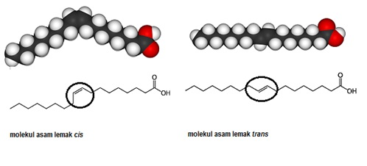

Gambar 2.4 Molekul asam lemak cis dan asam lemak trans (Sumber: Firahmawati)

**2.4.2 Pembentukan Asam Lemak Trans Saat Proses Menggoreng**

Makanan jenis pisang goreng, ubi goreng, kroket, tempe goreng, singkong goreng dan ayam goreng tepung mengandung asam lemak trans. Padahal jika dilihat dari jenis bahan pangannya (pangan nabati) tidak mengandung asam lemak trans. Kandungan asam lemak trans tertinggi pada makanan gorengan (ayam goreng tepung, telur goreng dan tempe mendoan), produk ruminansia (daging rawon, sop buntut dan beef burger keju) dan produk makanan jadi (menggunakan margarin atau minyak terhidrogenasi) seperti coklat dan biskuit. Bagi bahan pangan yang digoreng dalam jumlah besar, ketel-ketel penggorengan biasanya dilengkapi dengan thermostat untuk menjaga suhu agar tetap konstan.

Kerusakan minyak akibat peroses penggorengan pada suhu tinggi (200-250oC) yang merusak ikatan rangkap pada asam lemak tidak jenuh sehingga hanya tinggal asam lemak jenuh saja. Hal tersebut beresiko membuat kolesterol darah semakin tinggi. Selain itu, vitamin yang larut dalam lemak ( vitamin A, D, E dan K) juga mengalami kerusakan, sehingga fungsi nutrisi minyak goreng jauh menurun, bahkan berpengaruh negatif pada tubuh. Suhu pemanasan yang yang baik adalah sekitar 95-120oC. Ditinjau dari segi ekonomis, suhu pemanasan yang tinggi antara 163-199oC dapat menekan biaya produksi, karena waktu penggorengan yang relatif lebih singkat. Untuk makanan *pre-cooked* atau setengah masak pada suhu 185oC selama 3-5 menit (Sartika, 2008).

**2.4.3 Pengaruh Asam Lemak Trans pada Kesehatan**

Konsumsi asam lemak trans berdampak negatif sama seperti asam lemak jenuh yaitu meningkatkan kadar LDL. Yang berbeda adalah bahwa asam lemak jenuh tidak mempengaruhi HDL, sehingga efek negatif yang ditimbulkan oleh asam lemak trans terhadap ratio LDL/HDL mendekati 2 kali lebih besar daripada asam lemak jenuh. Kontribusi tertinggi asupan asam lemak trans total berasal dari makanan gorengan. Selain itu, asupan asam lemak jenuh sebesar 1% energi total akan menaikkan asupan lemak trans sebesar 0,03% energi total. Setiap peningkatan 1% energi total asupan lemak trans sebesar dapat meningkatkan kadar LDL sebanyak 0,04 mmol/liter dan menurunkan kadar HDL sebanyak 0,013 mmol/liter. Hal tersebut kini menjadi sorotan sebagai salah satu penyebab penyakit jantung. Padahal jika dilihat kembali fungsi dari HDL dalam tubuh kita adalah untuk mengurangi kadar LDL tersebut dengan cara membawanya ke hati (Sartika, 2008).

Asam lemak trans dapat mengakibatkan penyakit jantung. Para peneliti dari Universitas Harvard telah melakukan evaluasi pada lebih dari 85.000 wanita dalam penelitian prosfektif jangka panjang. Mereka menemukan bahwa secara signifikan ada asupan asam lemak trans dengan kadar tinggi pada wanita-wanita yang menderita penyakit jantung. Penelitian ini meneliti komposisi plak (ateroma) pada dinding arteri pasien dengan penyakit jantung koroner menemukan bahwa ester kolesterol yang terdapat pada plak ini terbukti mengandung asam lemak tak jenuh sebanyak 74%, sedangkan asam lemak jenuhnya sebanyak 26%. Asam lemak trans juga dapat mengakibatkan kanker, karena dapat memicu perubahan buruk dalam aktivitas sistem enzim sitokrom oksidase pada metabolisme zat-zat kimia karsinogen dan obat-obatan. Pada tahun 1991, dua penelitian dari Amerika Serikat dan Kanada menemukan bahwa asam linoleat asam lemak tak jenuh yang banyak terdapat dalam minyak sayur meningkatkan resiko tumor payudara (Tuminah, 2009).

**2.5 Kromatografi Gas – Spektrometer Massa**

Kromatografi gas (KG) pertama kali diperkenalkan oleh James dan Martin pada tahun 1952 (Darmapatmi, 2016). KG merupakan metode yang dinamis untuk pemisahan dan deteksi senyawa-senyawa yang mudah menguap dalm suatu campuran. KG dapat digunakan untuk analisis sampel-sampel padat, cair dan gas. Sampel padat dapat diekstraksi atau dilarutkan dalam suatu pelarut sehingga dapat diinjeksikan ke dalam sistem KG; demikian juga sampel gas dapat langsung diambil dengan penyuntikan yang ketat terhadap gas (Gandjar, 2007).

Fase gerak KG juga disebut dengan gas pembawa karena tujuan awalnya adalah untuk membawa solut ke kolom, karenanya gas pembawa tidak terpengaruh pada selektifitas. Syarat gas pembawa adalah: tidak reaktif; murni/kering karena kalau tidak murni akan berpengaruh terhadap detektor; dan dapat disimpan dalam tangki tegangan tinggi (biasanya merah untuk hidrogen dan abu-abu untuk nitrogen). Gas pembawa biasanya mengandung gas helium, nitrogen, hidrogen atau campuran argon dan metana. Pemilihan gas pembawa tergantung pada penggunaan spesifik dan jenis detektor yang digunakan. Helium merupakan tipe gas pembawa yang sering digunakan karena memberikan efisiensi kromatografi yang lebih baik. Kolom merupakan tempat terjadinya pemisahan karena di dalamnya terdapat fase diam. Oleh karena itu, kolom merupakan komponen sentral pada KG. Banyak macam bahan kimia yang dipakai sebagai fase diam antara lain: squalen, DEGS (Dietilglikol suksinat), OV-17 (*phenil methyl silicone oil*) (Gandjar, 2007).

Mekanisme kerja kromatografi gas adalah sebagai berikut. Gas dalam silinder baja bertekanan tinggi dialirkan melalui kolom yang berisi fase diam. Cuplikan berupa campuran yang akan dipisahkan, biasanya dalam bentuk larutan, disuntikkan ke dalam aliras gas tersebut. Kemudian cuplikan dibawa oleh gas pembawa ke dalam kolom dan di dalam kolom terjadi proses pemisahan satu persatu meninggalkan kolom dan di dalam kolom terjadi proses pemisahan. Komponen-komponen campuran yang telah terpisahkan satu persatu meninggalkan kolom. Suatu detektor diletakkan di ujung kolom untuk mendeteksi jenis maupun jumlah tiap komponen campuran. Hasil pendeteksian direkam dengan rekorder dan dinamakan kromatogram yang terdiri dari beberapa *peak* (Hendayana, 2010).

Seiring dengan perkembangan teknologi maka instrumen kromatografi gas digunakan secara bersama-sama dengan instrumen lain seperti *Mass-Spectrometer* (MS). Spektrometer massa diperlukan untuk indentifikasi senyawa sebagai penentu bobot molekul dan penentuan rumus molekul. Prinsip dari MS adalah pengionan senyawa-senyawa kimia untuk menghasilkan molekul muatan molekul bermuatan atau fragmen molekul dan mengukur rasio massa/muatan. Molekul yang telah terionisasi akibat penembakan elektron berenergi tinggi tersebut akan menghasilkan ion dengan muatan positif, kemudian ion tersebut diarahkan menuju medan magnet dengan kecepatan tinggi. Medan magnet atau medan listrik akan membelokkan ion tersebut agar dapat menentukan bobot molekulnya dan bobot molekul semua fragmen yang dihasilkan. Kemudian detektor akan menghitung muatan terinduksi atau arus yang dihasilkan ketika ion dilewatkan atau mengenai permukaan, *scanning*  massa dan menghitung ion sebagai *mass to charge ratio* (m/z) (Darmapatmi, 2016).

Pada prinsipnya komatografi gas – sprktrometer massa terdiri dari 4 komponen utama yaitu:

1. Kromatografi Gas

Pada kromatografi gas, pada umumnya terdapat 5 komponen-komponen utama yaitu:

1. Gas Pembawa

Fungsi utama gas pembawa adalah untuk memindahkan analit dari injektor menuju detektor yangmana dalam hal ini detektor yang digunakan adalah Spektrometer Massa.

1. Gerbang Suntik

Tempat untuk memasukan sampel. Pada gerbang suntik yang terpenting adalah program temperatur. Pengaturan temperatur pada gerbang suntik harus diatas suhu titik didih komponen yang terkandung di dalam cuplikan, biasanya 50oC di atas titik didih komponen. Apabila temperatur terlalu tinggi komponen cepat menguap, tetapi dapat terjadi penguraian pada komponen. Begitu juga sebaliknya, apabila temperatur di bawah titik didih komponen dalam cuplikan dapat menyebabkan pengendapan/penumpukan pada gerbang suntik.

1. Termostat Oven

Termostat oven berfungsi untuk mengatur temperatur kolom. Pengaturan temperatur kolom pada kormatografi gas sangat penting sebab pemisahan komponen terjadi di dalam kolom, yang sangat dipengaruhi oleh temperatur di dalam oven.

1. Kolom

Kolom merupakan bagian yang peling penting dalam kromatografi gas sebab pemisahan terjadi di dalam kolom. Efisiensi kolom dalam kromatografi secara umum berkaitan dengan lamanya waktu komponen atau molekul yang dianalisis berada dalam kolom yang dikenal dengan waktu tambat. Syarat kolom yang baik adalah tidak mudah menguap, stabil dalam pemanasan dan tetapan fisik diketahui. Secara umum kolom kromatografi gas terbagi atas 2 jenis, yaitu kolom terpaking (*packed column*) dan kolom kapiler (*column capiler*). Kolom terpaking terbuat dari gelas atau logam yang tahan karat atau dari tembaga, alumunium dan nikel. Panjang kolom jenis ini 2-3 m dengan diameter dalam 1,5 cm sedangkan diameter kolom kapiler adalah 0,3-0,5 mm dengan panjang 25-60 m. Fase diamnya berupa cairan tipis yang melapisi dinding bagian dalam pipa tersebut. Kolom kapiler banyak digunakan saat ini karena menghasilkan resolusi atau daya pisah yang baik.

1. Detektor

Ciri detektor yang dikehendaki adalah kepekaan tinggi, tanggap terhadap semua jenis senyawa, kuat, tidak peka terhadap perubahan aliran dan suhu. Pada komatografi gas-spektrometer massa, spektrometer massa merupakan detektor dari kromatografi gas tersebut.

1. *Interface*

*Interface* adalah bagian yang menghubungkan antara kromatografi gas dengan spektrometer massa pada kondisi hampa udara yang tinggi. Tujuan utama dari *interface* adalah menghilangkan gas pembawa tanpa menghilang analit.

1. Spektrometer Massa

Prinsip kerja dari spektometer massa adalah sampel diuapkan dalam keadaan vakum kemudian dialirkan menuju ruang pengionan. Di ruang pengionan sampel ditembak dengan arus partikel berenergi tinggi menghasilkan ion dengan kelebihan energi (radikal ion). Ion yang bisa memecah disebut induk (*parent ion*), ion induk akan memecah menjadi ion positif, negatif dan netral. Ion negatif akan tertarik ke anoda untuk dinetralkan dan dihisap oleh pompa vakum bersama-sama dengan fragmen netral. Sedangkan partikel bermuatan positif menuju tabung analisator, partikel-partikel ini dibelokkan oleh medan magnet sehingga lintasannya melengkung.

Dalam spektrometer massa, hanya ion-ion positif yang terdeteksi oleh spektrometer dan dipresentasikan sebagai tabel atau grafik yang memuat puncak m/z (massa/muatan) ion-ion intensitasnya. Puncak spektrum tertinggi tersebut disebut dengan *base peak* yang intensitasnya dianggap 100%, sedangkan puncak-puncak dengan intensitas dan relatif dari berbagai nilai m/z dinamakan spektrum massa dan untuk setiap senyawa sifatnya sangat spesifik. Pecahnya suatu ion-ion atau molekul menjadi fragmen-fragmen bergantung pada kerangka karbon dan gugus fungsionalnya yang ada. Oleh karena itu struktur dan massa fragmen memberikan petunjuk mengenai struktur molekul induknya.

1. Sistem Pengolah Data

Teknologi komputer sangat diperlukan untuk hermonisasi bekerjanya instrumen terpadu seperti GC-MS, dalam pengolahan atau penyuguhan data analisis. Selain itu, komputer juga berperan sebagai perangkat lunak yang menyimpan data analisis standar SRM (*Standard Reference Material*) sebagai pembanding terhadap data analisis analit hasil penentuan (Widella, 2012).

GC-MS banyak digunakan untuk analisis senyawa volatil dalam lipid, termasuk komposisi asam lemak penyusun minyak dan lemak makanan. Pada teknik ini, eluen yang keluar dari kolom GC selanjutnya akan masuk ke MS untuk menghasilkan profil spektrum massa untuk tiap komponen. Teknik ini memberikan kuntungan diperolehnya berat molekul komponen yang keluar. Teknik ini digunakan sangat luas karena mampu menawarkan batas deteksi yang lebih kecil (lebih sensitif). Berbeda dengan teknik atau jenis analisa yang lain. Misalnya dengan menggunakan kromatografi lapis tipis, hanya mengetahui ada atau tidaknya asam lemak trans pada suatu makanan tanpa mengetahui kadar lemak trans tersebut. Kromatografi lapis tipis ini lebih cenderung digunakan untuk analisa kualitatif. Spektometer massa jika digunakan sebagai detektor, maka akan mampu memberikan informasi data struktur kimia senyawa yang tidak diketahui. Dengan menggunakan spektometer massa untuk memonitor ion tunggal atau beberapa ion yang karakteristik dalam analit, maka batas deteksi ion-ion ini akan ditingkatkan (Rohman, 2016).

* 1. **Kerangka Konsep**

Variabel Terikat

Variabel Bebas

Asam Lemak Trans

Gorengan Bakwan

Dianalisa menggunakan

Kromatografi Gas

Spektrometer Massa

* 1. **Defenisi Operasional**

1. Gorengan bakwan adalah salah satu jenis gorengan yang umum di Indonesia yang pada penelitian kali ini merupakan sampel.
2. Kromatografi Gas – Spektrometer Massa adalah alat atau instrumen yang digunakan untuk menganalisa kandungan asam lemak trans pada gorengan bakwan dengan tingkat ketelitian analisa mencapai 0,01%
3. Asam lemak trans adalah salah satu asam lemak tidak jenuh tetapi memiliki dampak negatif bagi kesehatan sama hal nya seperti asam lemak jenuh yang mana pada kali ini merupakan hasil yang diperoleh dari penelitian

**BAB III**

**METODE PENELITIAN**

* 1. **Jenis dan Desain Penelitian**

Jenis penelitian ini adalah deskriptif. Deskriptif bertujuan untuk melihat gambaran fenomena (termasuk kesehatan) yang terjadi di dalam suatu populasi tertentu survey deskriptif juga dapat didefenisikan suatu penelitian yang dilakukan untuk mendeskripsikan atau menggambarkan suatu fenomena yang terjadi di masyarakat (Notoatmodjo, 2012). Penelitian ini melakukan survey lapangan untuk mengambil informasi tentang jumlah penjual gorengan bakwan di Pusat Pasar Kota Medan dan penyajian data yang diberikan yaitu dalam bentuk deskriptif kuantitatif. Penyajian data dalam bentuk ini digunakan untuk memberikan informasi tentang ada atau tidaknya asam lemak trans yang diperoleh dari hasil analisa titrasi alkalimetri dan iodometri dan kadar asam lemak trans diperoleh dari hasil analisa menggunakan alat kromatografi gas spektrometer massa.

* 1. **Lokasi dan Waktu Penelitian**

**3.2.1 Lokasi Penelitian**

Titrasi sampel dilakukan di Laboratorium Kimia Farmasi Jurusan Farmasi Poltekkes Kemenkes Medan. Preparasi sampel dilakukan di Laboratorium Terpadu Poltekkes Kemenkes Medan Jalan Letjend. Djamin Ginting km 13,5 Lau Cih Medan. Analisa kandungan asam lemak trans dan titrasi iodometri di lakukan di Pusat Penelitian Kelapa Sawit (PPKS) Jalan Brigjen Katamso No.51 Medan.

**3.2.2 Waktu Penelitian**

Penelitian ini dilakukan pada bulan April sampai bulan Juni 2018

* 1. **Populasi dan Sampel**

**3.3.1 Populasi**

Populasi dari penelitian ini adalah semua penjual gorengan bakwan yang ada di Pusat Pasar Kota Medan. Berdasarkan hasil survey lapangan yang dilakukan pada tanggal 11 April 2018 untuk mengatahui jumlah penjual gorengan bakwan, maka diperolah populasi yaitu berjumlah 12 penjual gorengan bakwan di Pusat Pasar Kota Medan. Dimana terdapat 6 anggota populasi di kawasan Olympia, 4 anggota populasi lainnya terdapat di kawasan Pasar Sambu dan 2 sisanya terdapat di areal Pasar Central.

**3.3.2 Sampel**

Teknik pengambilan sampel pada penelitian ini adalah *Simple Random Sampling*. Dikatakan *simple* (sederhana) karena pengambilan anggota sampel dari populasi dilakukan secara acak tanpa memperhatikan strata yang ada dalam populasi itu. (Sugiyono, 2016).

Berdasarkan data yang diperoleh yaitu jumlah populasi yaitu 12 penjual goreng bakwan di Pusat Pasar Kota Medan. Maka penentuan sampel dari populasi tersebut adalah dengan cara pengundian. Jumlah sampel yang diambil berjumlah 3, dimana penjual goreng bakwan di sambu merupakan sampel BW 1, dan penjual goreng bakwan di olympia merupakan sampel BW 2 dan sampel BW 3.

* 1. **Jenis dan Cara Pengumpulan Data**

Data mengenai analisa kuantitatif kandungan asam lemak trans pada gorengan bakwan diperoleh dari hasil analisa di laboratorium menggunakan kromatografi gas spektrometer massa dan analisa kualitatif diperoleh dari hasil analisa di laboratorium secara titrasi alkalimetri dan iodometri.

* 1. **Alat dan Bahan**

**3.5.1 Alat**

Kromatografi Gas – Spektrometer Massa, evaporator, beaker glass, oven, neraca analitik, lumpang, stamper, kertas perkamen, plastik, kertas saring, karet gelang, corong, vial 10 ml, buret, pipet volum, pipet tetes, labu tentukur 50 ml, statif, klem, botol semprot, erlenmeyer 250 ml, gelas ukur, penangas air dan botol 100 ml.

**3.5.2 Bahan**

Gorengan bakwan, minyak bekas penggorengan, n-heksan, aquadest, gas helium, KOH, Kalium Biftalat, Etanol 95%, HCl, indikator fenolftalein, KI jenuh, asam asetat, kloroform, indikator amilum dan larutan Natrium Thiosulfat (Na2S2O3).

* 1. **Pembuatan Reagensia**
     1. **Pembuatan Larutan Titer KOH 0,1 N**

Normalitas KOH = 0,1 N BM = 56,11

Volume titer = 300 ml e = 1

W = $\frac{V x N x BM x e}{1000}$

W = $\frac{300 x 0,1 x 56,11 x 1}{1000}$

W = 1,6833 g

KOH yang ditimbang adalah 1,6833 g

Prosedur :

* Timbang sejumlah tertentu KOH
* Dalam beaker glass 50 ml, larutkan dengan aquadest
* Masukkan kedalam botol yang telah dikalibrasi 300 ml dan cukupkan volume sampai garis tanda. Kocok sampai homogen.
  + 1. **Pembuatan Larutan Baku Kalium Biftalat**

Maka kaliumbiftalat yang ditimbang adalah sebanyak :

Normalitas = 0,1 N BM = 204

Volume Titer = 50 ml e = 1

W = $\frac{V x N x BM x e}{1000}$

W = $\frac{50 x 0,1 x 204 x 1}{1000}$

W = 1,025 g

Kaliumbiftalat yang ditimbang adalah 0,1,025 g.

Prosedur :

Timbang teliti sejumlah tertentu kaliumbiftalat, masukkan kedalam labu ukur secara kuantitatif. Cukupkan volumenya, kocok homogen.

Perhitungan kembali normalitas Kalium Biftalat

N = $\frac{W x 1000}{V x BM x e}$ = $\frac{1,0256 x 1000}{50 x 204 x 1}$ = $\frac{1025,6}{12000}$ = 0,0854

Pembakuan larutan titer

Volume titer

V1 = 5,6 ml

V2 = 5,7 ml Volume rata-rata titer = $\frac{5,6+5,7+5,6 }{3}$ = 5,6 ml

V3 = 5,6 ml

Normalitas Larutan Titer KOH :

Vt x Nt = Vb x Nb

Nt = $\frac{VbxNb}{Vt}$

Nt = $\frac{ 5,0 x 0,0854}{5,6}$

Nt = 0,0762 N

Dimana : Vt = Volume rata-rata larutan titer

Nt = Normalitas larutan

Vb = Volume larutan baku

Nb = Normalitas baku

* + 1. **Pembuatan Indikator Fenolftalein dalam Alkohol 95%**

Timbang 1,0 gram fenolftalein, kemudian larutkan dengan etanol 95 % dalam labu ukur 100 ml, tepatkan sampai garis tanda.

* + 1. **Pembuatan Etanol Netral**

Ke dalam 250 ml etanol 95 % tambahkan 5 tetes indikator fenolftalein. Tambahkan tetes demi tetes KOH 0,1 N sampai terbentuk warna merah jambu lemah. Tambahkan 5 ml etanol, kocok homogen.

* + 1. **Pembuatan Natrium Thiosulfat 0,01 N**

Normalitas = 0,1N e = 1/2

BM = 158 V = 1000ml

W = $\frac{V x N x BM x e}{1000}$

W = $\frac{1000 x 158 x 0,1 x 1/2}{1000}$

W = 7,9 gram

Prosedur:

Larutkan Natrium Thiosulfat dengan aquudest hingga satu liter. Untuk membuat natrium thiosulfat 0,01 N, ambil 10 ml larutan natrium thiosulfat 0,1 N dan encerkan diperoleh 100 ml.

* + 1. **Pembuatan Larutan baku Kalium Dikromat**

Timbang 0,05 gram kalium dikromat yang telah dikeringkan ke dalam erlenmeyer 500 ml dan larutkan dengan 25 ml aquadest.

* + 1. **Larutan Asam Asetat : Kloroform 3:2**

Siapkan asam asetat sebanyak 300 ml dan campurkan dengan 200 ml kloroform.

* + 1. **Larutan KI Jenuh**

Siapkan beberapa ml aquadest dalam erlenmeyer 100 ml atau tabung reaksi, tambahkan KI sedikit demi sedikit hingga KI tidak larut (jenuh).

* + 1. **Larutan Indikator Amylum**

Timbang sebanyak 1 gram amylum, larutkan dengan sedikit aquadest hingga seperti pasta. Tambahkan aquadest mendidih 100 ml dan didihkan sebentar.

* 1. **Prosedur Kerja**
     1. **Pembakuan Larutan Titer KOH**

1. Pipet 5,0 ml larutan baku kalium biftalat kedalam erlenmeyer 250 ml, bilas dengan sedikit aquadest
2. Tambahkan 3 tetes indikator fenolftalein
3. Titrasi dengan larutan titer KOH sampai terbentuk warna merah jambu lemah
4. Catat volume titer KOH
5. Lakukan titrasi 3 kali, hitung normalitas KOH yang sebenarnya.
   * 1. **Titrasi Bilangan Asam Lemak secara Alkalimetri**
6. Timbang 10 g contoh ke dalam erlenmeyer 250 ml.
7. Larutkan dengan 50 ml etanol netral
8. Tambahkan 5 tetes larutan fenolftalein sebagai indikator
9. Titrasi dengan larutan titer KOH sampai terbentuk warna merah jambu lemah (warna merah jambu lemah bertahan selama 30 detik)
10. Lakukan pengadukan dengan cara menggoyangkan erlenmeyer selama titrasi.
11. Catat volume larutan KOH yang diperlukan
12. Hitung bilangan asam lemak bebas yang terkandung dalam minyak
13. Lakukan 3 kali percobaan
    * 1. **Pembakuan Larutan Titer Natrium Thiosulfat**

Kalium dikromat yang berada di dalam erlenmeyer ditambahkan dengan 5 ml HCl pa dan KI 20%, goncang. Diamkan 5 menit dan tambahkan 100 ml aquadest. Titrasi dengan natrium thiosulfat hingga warna kuning hampir hilang, tambahkan 1 ml indikator amylum, kemudian lanjutkan titrasi hingga warna biru hilang (Prosedur Analisa Peroksida Pusat Penelitian Kelapa Sawit).

* + 1. **Titrasi Bilangan Peroksida Secara Iodometri**

1. Cairkan sampel yang akan diuji pada suhu 50-600C dalam oven
2. Timbang 5 gram sampel ke dalam erlenmeyer 250ml
3. Pipet dan tambahkan 30 ml larutan asam asetat : kloroform 3:2
4. Diamkan beberapa saat, kemudian tambahkan 30 ml aquadest
5. Titrasi dengan larutan natrium thiosulfat 0,01 N hingga warna kuning hampir hilang
6. Tambahkan 0,5 ml indikator amylum dan lanjutkan titrasi hingga warna biru hilang.

**3.7.5 Preparasi Sampel**

1. Sampel yaitu berupa gorengan bakwan dipanaskan di dalam oven selama ± 2 jam pada suhu 60oC untuk menghilangkan kadar air.
2. Gerus sampel hingga halus.
3. Timbang sampel 5 gram kemudian masukkan ke dalam beaker glass 100 ml.
4. Tambahkan larutan n-heksan teknis sebagai larutan penyari dengan perbandingan 1:4. Dengan prinsip seluruh sampel dapat terendam dengan sempurna.
5. Aduk hingga homogen. Tutup mulut beaker glass dengan plastik agar n-heksan tidak menguap. Diamkan selama semalaman. Hindari terkena cahaya matahari secara langsung.
6. Saring dan tampung.
7. Maserat yang telah ditampung segera diuapkan dengan evaporator dengan suhu 60oC dan kemudian dimasukkan ke dalam vial.

**3.7.6 Analisa sampel dengan menggunakan Kromatografi Gas – Spektrometer Massa**

1. Hidupkan UPS atau *stabilizer* dengan cara menaikkan listrik pada posisi on.
2. Bila menggunakan MS FID, hidupkan kompresor dengan terlebih dahulu membuang sisa udara dalam kompresor sampai udara buangan tidak mengandung air, tutup katup kompresor dan biarkan sampai udara dalam kompresor penuh dengan ditandai kompresor berhenti suaranya.
3. Buka katup gas dan alirkan gas yang akan digunakan (carrier gas: H2 dan Nitrogen).
4. Bila MS FID dan FPD yang digunakan gas hidrogen sebagai gas carrier.
5. Bila MS ECD yang digunakan gas nitrogen dan helium.
6. Nyalakan GC-MS 2010 plus dengan menekan tombol *power* di depan sebelah kanan bawah GC-MS.
7. Setelah muncul menu AOC oke maka nyalakan komputer dan printer.
8. Pada tampilan dekstop dan klik ikon *GC-MS solution*, pillih detektor yang akan digunakan, masukkan nama dan *password* lalu klik OK.
9. Pada tampilan menu maka buatlah program analisa dengan mengisi suhu injektor, suhu kolom dan MS, split ratio, tekanan gas atau sesuai dengan kondisi metode standard yang digunakan, lalu download parameter untuk mengirim parameter GC-MS dan klik ikon *system on* untuk menjalankan GC-MS.
10. Klik ikon *configuration and manuferance*, klik *system konfiguration* untuk memilih injektor yang akan digunakan, klik tomboh panah, klik *set* pilih MS yang akan digunakan.
11. Pilih menu *file*, kemudian *save methode file as*, masukkan nama metode kemudian klik *save* tunggu hingga *system ready*.
12. Injeksikan sampel dengan memilih ikon *single run*, lalu sampel *log in*.
13. Masukkan identitas sampel pada menu yang ada lalu klik ok san start.
14. Setelah program time telah selesai lanjutkan penginjeksian sampai semua sampel selesai di analisa.
15. Setelah selesai analisa, dinginkan GC-MS dengan membuka *file shut down* atau *file cooling*, lalu tunggu hingga temperatur program cooling tercapai semua.
16. Setelah tercapai semua program cooling klik ikon *system off*.
17. Matikan GC-MS dengan menekan tombol power, shut down komputer.
18. Buang sisa udara pada kompresor hingga habis dan tutup katup gas yang digunakan.
19. Matikan UPS atau *stabilizer* dengan menekan *power off* kemudian turunkan handle dayalistrik ke posisi nol.

**BAB IV**

**HASIL DAN PEMBAHASAN**

**4.1 Hasil**

Analisa identifikasi awal yang dilakukan untuk mengetahui adanya asam lemak trans pada sampel maka dilakukan titrasi alkalimetri dan titrasi iodometri. Titrasi alkalimetri ini dilakukan mengetahui bilangan asam lemak bebas yang terdapat pada minyak. Prinsip titrasi alkalimetri ini adalah perhitungan bilangan asam lemak bebas yang dinyatakan sebagai jumlah milligram KOH yang digunakan untuk menetralkan asam lemak bebas yang terdapat dalam 1 gram minyak atau lemak maka dari itu satuan dari bilangan asam lemak bebas adalah mg KOH/g. Dimana asam lemak bebas ini apabila dikonsumsi oleh melebihi ambang batas dapat mengakibatkan tingginya kolesterol dalam darah yang dapat mengakibatkan tersumbatnya darah dan dapat mengakibatkan keadaan yang merugikan bagi jantung. Pada titrasi alkalimetri ini diperoleh hasil yang dapat dilihat pada tabel dibawah ini

Tabel 4.1 Bilangan asam lemak bebas pada minyak goreng bakwan

|  |  |  |  |
| --- | --- | --- | --- |
| Sampel | Warna Sampel | Warna Sampel Setelah Titrasi | Bilangan Asam Lemak Bebas (mg KOH/g) |
| BW 1 | Kuning | Merah Muda | 0,43 |
| BW 2 | Coklat | Merah Muda | 0,53 |
| BW 3 | Coklat Gelap | Merah Muda Keruh | 0,52 |

Dengan pengamatan diperoleh bilangan asam lemak bebas pada sampel BW 1 adalah 0,42 mg KOH/g, sampel BW 2 adalah 0,53 mg KOH/g dan sampel BW 3 adalah 0,52 mg KOH/g. Warna sampel BW 1 sebelum pentitrasian yaitu kuning dan setelah proses pentitrasian warna sampel berubah menjadi merah muda. Warna sampel BW 2 sebelum pentitrasian berwarna coklat dan setelah proses pentitrasian berwarna merah muda. Sedangkan warna sampel BW 3 sebelum pentitrasian yaitu coklat gelap dan setelah pentitrasian berwarna merah muda keruh.

Titrasi iodometri dilakukan untuk memperoleh atau mengetahui bilangan peroksida yang terdapat pada minyak. Prinsip dari titrasi iodometri ini adalah menentukan banyaknya volume larutan natrium thiosulfat yang tepat bereaksi dengan iodium yang terlepas akibat dari reaksi antara senyawa peroksida dengan KI jenuh dalam suasana asam, yang mana jumlah senyawa iodium terlepas ekuivalen dengan jumlah senyawa peroksida yang terkandung dalam minyak dengan satuan milliekuivalen per 1000 gram minyak maka dari itu satun dari bilangan peroksida adalah meq/kg. Peroksida sendiri apabila dikonsumsi terlalu banyak dapat mengakibatkan tingginya radikal-radikal bebas pada tubuh yang diakibatkan oleh salah satunya yaitu pemanasan yang tinggi. Radikal bebas merupakan senyawa yang berbahaya bagi kesehatan tubuh karena dapat menyebabkan kerusakan DNA sel, kematian sel dan berpotensi menimbulkan kanker. Radikal bebas dapat memicu terjadinya kanker kolon, paru, kulit dan esophagus. Data hasil analisa titrasi iodometri dapat dilihat pada tabel di bawah ini

Tabel 4.2 Bilangan peroksida pada minyak goreng bakwan

|  |  |  |  |
| --- | --- | --- | --- |
| Sampel | Warna Sampel | Warna Sampel Setelah Titrasi | Bilangan Peroksida  (meq/kg) |
| BW 1 | Kuning | Kuning Lemah | 5,72 |
| BW 2 | Coklat | Coklat Muda | 4,91 |
| BW 3 | Coklat Gelap | Coklat Keruh | 4,81 |

*Keterangan :

meq/kg = miliekuivalen/kg

Dari data yang diperoleh, dapat dilihat bilangan peroksida pada masing-masing sampel secara berurut adalah 5,72 meq/kg, 4,91 meq/kg dan 4,81 meq/kg. Dengan ditandai adanya perubahan warna pada masing-masing sampel setelah proses pentitrasian berlangsung yaitu menghilangnya warna biru pada sampel.

Kemudian sampel dipreparasi. Tujuan dilakukannya preparasi pada sampel adalah untuk menarik minyak yang terkandung pada sampel itu sendiri. Dengan preparasi sampel yang dilakukan di Laboratorium Terpadu Poltekkes Kemenkes Medan, maka hasil preparasi dapat dilihat pada tabel di bawah ini:

Tabel 4.3 Data Hasil Preparasi Sampel

|  |  |  |  |  |  |
| --- | --- | --- | --- | --- | --- |
| Sampel | Berat Sampel Utuh (g) | Berat Sampel Setelah Dioven (g) | Persentase Penyusutan (%) | Sampel yang Diambil (g) | Hasil Ekstraksi (g) |
| BW 1 | 63,4011 | 62,0891 | 2,07 | 5,0060 | 0,7564 |
| BW 2 | 63,9575 | 62,6270 | 2,08 | 5,0065 | 0,2145 |
| BW 3 | 56,7091 | 55,5471 | 2,05 | 5,0030 | 0,2961 |

Pada proses preparasi sampel yang dilakukan, sampel terlebih dahulu ditimbang berat utuhnya. Kemudian tiap-tiap sampel dimasukkan kedalam oven dengan tujuan untuk mengurangi kadar air yang terkandung pada sampel pada suhu konstan yaitu 600C selama dua jam. Setelah sampel dioven maka timbang kembali berat sampel untuk diperoleh persentase penyusutannya. Maka diperoleh hasil persentase penyusutan sampel BW 1 = 2,07%, BW 2 = 2,08% dan BW = 2,05%. Kemudian sampel dihaluskan di dalam lumpang dan ditimbang sebanyak 5 gram. Masing-masing sampel yang ditimbang di dalam beker gelas yang telah ditara yaitu BW 1 = 5,0060 gram, BW 2 = 5,0065 dan BW 3 = 5,0030. Rendam dengan larutan penyari dengan perbandingan 1:4 diamkan dalam waktu semalaman. Setelah itu saring untuk mendapatkan hasil ekstrak. Hasil ekstrak kemudian dipisahkan dari larutan penyari dengan menggunakan rotary evaporator dan kemudian dikentalkan kembali menggunakan penangas air. Berat hasil ekstrak yang telah dijenuhkan adalah masing-masing BW 1 = 0,7564 g, BW 2 = 0,2145 g dan BW 3 = 0,2961.

Hasil ekstraksi minyak dari bakwan yang telah diperoleh dari preparasi kemudian dianalisa kembali menggunakan alat Komatografi Gas Spektrometer Massa. Pada saat sebelum ekstrak diinjeksikan ke dalam alat, ekstrak terlebih dahalu diubah kedalam senyawa metil ester dengan menambahkan pelarut metanol. Hal ini dilakukan agar ekstrak dapat terbaca atau terdeteksi jenis asam lemaknya di dalam kolom. Ekstrak yang telah diubah ke dalam senyawa metil ester kemudian diinjeksikan ke dalam kromatografi gas spektrometer massa dengan standar trans 9 *elaidic methyl ester*. Analisa ini bertujuan untuk mengetahui komposisi dan persentase dari asam lemak yang terkandung pada sampel. Hasil dari analisa menggunakan alat Kromatografi Gas Spektrometer Massa ini akan disajikan di bawah ini:

Tabel 4.4 Hasil Analisa Ekstraksi Sampel Menggunakan Kromatografi Gas Spektrometer Massa

|  |  |  |  |  |
| --- | --- | --- | --- | --- |
| Parameter  Komposisi Asam Lemak | Satuan | Hasil Uji | | |
| BW 1 | BW 2 | BW 3 |
| Asam Laurat (C12:0) | % | 0,7 | 0,24 | 0,3 |
| Asam Miristat (C14:0) | % | 1,12 | 0,63 | 0,86 |
| Asam Palmitat (C16:0) | % | 33,21 | 32,78 | 32,16 |
| Asam Palmitoleat (C16:1) | % | 0,25 | 0,17 | 0,22 |
| Asam Stearat (C18:0) | % | 5,41 | 4,37 | 4,77 |
| Trans-9-Elaidic Methyl Ester (C18:1t) | % | 0,12 | 0,05 | 0,03 |
| Asam Oleat (C18:1) | % | 45,54 | 47,27 | 46,44 |
| Asam Linoleat (C18:2) | % | 12,60 | 13,17 | 13,63 |
| Asam Linolenat (C18:3) | % | 0,27 | 0,36 | 0,55 |
| Asam Arachidat (C20:0) | % | 0,53 | 0,49 | 0,48 |
| Asam Gadolenat (C20:1) | % | 0,25 | 0,47 | 0,57 |

Diperoleh hasil bahwa ketiga sampel mengandung asam lemak trans yang masing-masing dengan jumlah BW 1 = 0,12%b/b, BW 2 = 0,05%b/b dan BW 3 = 0,03%b/b.

**4.2 Pembahasan**

Pengujian bilangan asam lemak bebas dan bilangan peroksida untuk mengetahui tingkat baik buruknya mutu suatu minyak. Meskipun bilangan asam lemak bebas pada masing-masing sampel yaitu BW 1 = 0,42 mg KOH/g, BW 2 = 0,53 mg KOH/g dan BW 3 = 0,52 mg KOH/g masih dalam ambang batas yang diizinkan. Syarat ambang batas aman dari bilangan asam lemak bebas menurut SNI 01-3741-2002 adalah 0,6 mg KOH/g. Meskipun demikian, angka tersebut sudah mendekati ambang batas aman dan hal ini bisa saja dipengaruhi oleh akibat pemanasan yang tinggi. Perubahan warna juga terjadi pada masing-masing sampel pada saat proses titrasi iodometri hilangnya warna biru yang menandakan adanya peroksida pada sampel. Bilangan peroksida untuk masing-masing sampel adalah BW 1 = 5,71 meq/kg, BW 2 = 4,91 meq/kg dan 4,81 meq/kg. Tetapi jika dibandingkan dengan aturan yang dikeluarkan Badan Standarisasi Nasional tentang mutu minyak untuk bilangan peroksida (SNI 3741-2002) yaitu maksimal 2 meq/kg, jika dibandingkan dengan sampel yang telah dianalisa menggunakan titrasi iodometri, bilangan peroksida yang terkandung telah melebihi ambang batas aman. Dari kedua proses titrasi sampel yang dilakukan, tingginya angka dari masing-masing sampel bisa saja dipengaruhi oleh pemanasan minyak yang terlalu tinggi pada saat penggorengan yang mengakibatkan mutu dari minyak juga semakin berkurang atau buruk (Winarno,2008). Dan dari kedua hasil titrasi ini dapat diindikasikan bahwa adanya kandungan asam lemak trans pada masing-masing sampel.

Pada proses preparasi sampel, sampel dimasukkan ke dalam oven dengan tujuan untuk mengurangi kadar air pada bakwan. Maka diperoleh hasil persentase penyusutan sampel BW 1 = 2,07%, BW 2 = 2,08% dan BW = 2,05%. Penyusutan terjadi dikarenakan menguapnya atau berkurangnya kadar air dikarenakan suhu pada oven. Adanya kandungan air tersebut dikarenakan pada saat pembuatan sampel yang berupa bakwan membutuhkan air yang cukup banyak untuk membuat adonan bakwan.

Berat hasil ekstrak yang telah dijenuhkan adalah masing-masing BW 1 = 0,7564 g, BW 2 = 0,2145 g dan BW 3 = 0,2961 g. Tetapi jika diperhatikan jumlah ekstrak pada BW 1 lebih banyak dibandingkan dengan BW 2 dan BW 3. Hal ini dikarenakan banyaknya minyak yang terserap pada BW 1 jika dibandingkan dengan BW 2 dan BW 3. Banyaknya minyak yang terserap pada BW 1 ini juga bisa saja diakibatkan oleh bentuk atau tekstur dari sampel yang renyah sehingga semakin banyak yang terserap.

Hasil ekstraksi tersebut kemudian diinjeksikan ke dalam alat Kromatografi Gas Spektrometer Massa untuk dianalisa komposisi asam lemak yang terkandung pada bakwan dan besar persentasenya. Pada Tabel 4.4 dapat dilihat bahwa ketiga sampel mengandung banyak komposisi asam lemak mulai dari asam lemak rantai sedang dengan rantai karbon berjumlah 12 hingga asam lemak rantai sangat panjang dengan rantai karbon berjumlah 20. Terutama asam lemak trans yaitu berupa asam elaidat dengan jumlah rantai atom yaitu 18 dan adanya ikatan rangkap trans. Dengan masing-masing nilai pada setiap sampel yaitu 0,12%b/b, 0,05%b/b dan 0,03%b/b. Adanya lemak trans ini dikarenakan pada saat pemanasan minyak untuk menggoreng bakwan telah terjadi perubahan posisi rantai karbon dari cis menjadi trans karena suhu pemanasan yang terlalu tinggi. Sehingga ketika menggoreng bakwan pada minyak goreng yang struktur rantai karbonnya yang sudah berubah akan meresap ke dalam bakwan. Seperti yang dikatakan oleh Oddang dalam penelitiannya adanya asam lemak trans pada produk yang digoreng yaitu pisang goreng dikarenakan terjadinya penyerapan minyak dimana minyak tersebut sudah terbentuk asam lemak trans akibat pemanasan selama pengolahan minyak. Pada penelitian yang dilakukan oleh Oddang, asam lemak trans pada goreng pisang dengan penggorengan pertama, ketiga dan kelima statis yaitu 0,04%b/b tetapi pada penggorengan ketujuh mengalami kenaikan yaitu 0,05%b/b dan melangalami penurunan pada penggorengan kesembilan yaitu 0,04%b/b. Adanya asam lemak trans diakibatkan minyak goreng yang telah digunakan untuk menggoreng gorengan telah meresap ke dalam goreng pisang tersebut dan hal ini terjadi akibat pemanasan minyak yang terlalu tinggi. Biasa pada makanan gorengan terdapat pori-pori. Pori ini terbentuk disebabkan perbedaan tekanan ketika bakwan tercelup ke dalam minyak panas. Air yang terdapat di dalam bakwan akan keluar dengan cepat dalam bentuk uap air sehingga terbentuklah pori dalam bakwan. Semakin banyak pori maka semakin renyah bakwan tersebut. Minyak yang meresap ke dalam bakwan akan masuk atau meresap dan menempati pori-pori tersebut.

Pada sampel BW 1 memiliki angka tertinggi, hal ini terjadi akibat penggunaan minyak yang berulang dibandingkan dengan BW 2 dan BW 3. Sehingga mengakibatkan banyaknya rantai karbon yang berubah struktur rantainya. Jika diperhatikan dari bentuk sampel pada BW 1, bentuk sampel lebih renyah dan berpori jika dibandingkan dengan BW 2 dan BW 3 sehingga memungkinkan lebih banyak minyak yang terjerat pada sampel BW1. Menurut BPOM RI, suatu makanan dikatakan rendah asam lemak trans apabila pada makanan tersebut terdapat 1,5%b/b dan 0.75%b/v asam lemak trans. Dan dikatakan bebas asam lemak trans apabila pada makanan tersebut mengandung 0,1%b/b dan b/v asam lemak trans. jika dibandingkan dengan sampel, kadar asam lemak trans pada BW 1 masih dalam kategori rendah lemak trans dan untuk sampel BW 2 dan BW 3 dapat dikategorikan bebas lemak trans dan masih dikategorikan aman. Tetapi jika asam lemak trans dikonsumsi oleh tubuh secara berlebihan hingga mencapai 1% energi tubuh akan berdapak negatif bagi kesehatan seperti hal nya asam lemak jenuh, asam lemak trans juga memicu penyempitan, penebalan dan pengerasan dinding pembuluh darah atau disebut dengan aterogenik serta menghibisi aktifitas enzim pada metabolisme lipid (*Lecithin Cholesterol Acyl Transferase*/*LCAT*). Enzim ini terlibat dalam metabolisme HDL khususnya pengangkutan balik kolesterol dari jaringan ke hati (Sartika, 2008).

**BAB V**

**KESIMPULAN DAN SARAN**

**5.1 Kesimpulan**

Berdasarkan penelitian tentang analisa asam lemak trans pada gorengan bakwan dapat disimpulkan bahwa terdapat kandungan asam lemak trans pada ketiga sampel. Persentase kandungan asam lemak trans BW 1 adalah 0,12%b/b dinyatakan rendah asam lemak trans sedangkan kandungan lemak trans BW 2 adalah 0,05%b/b dan BW 3 adalah 0,03%b/b dinyatakan bebas asam lemak trans. Dimana suatu makanan dikatakan rendah asam lemak trans apabila pada makanan tersebut terdapat 0,1%b/b sampai 1,5%b/b. Dan dikatakan bebas asam lemak trans apabila pada makanan tersebut mengandung kurang dari 0,1%b/b.

**5.2 Saran**

Masyarakat harus membatasi jumlah gorengan yang akan dikonsumsi terutama gorengan bakwan. Apabila terlalu banyak mengonsumsinya dikhawatirkan jumlah asam lemak trans dikonsumsi juga semakin banyak dan berdampak negatif terhadap kesehatan.

**DAFTAR PUSTAKA**

Almatsier, Sunita. 2001. *Prinsip Dasar Ilmu Gizi*. Jakarta: PT. Gramedia Pustaka Utama.

Badan Standarisasi Nasional. 2002. *Standar Minyak Goreng: SNI 01-3741-2002*. Jakarta.

Darmapatmi, Komang Ari Gunapria, et al. 2016. *Pengembangan Kadar Acetaminophen pada Spesimen Rambut Manusia*. Jurnal Brosains Pascasarjana Vol 18, No.3.

Gandjar, Ibnu Gholib dan Rohman, Abdul. 2007. *Kimia Farmasi Analisis*. Yogyakarta: Pustaka Pelajar.

Hendayana, Sumar. 2010. *Kimia Pemisahan*. Bandung: Rosda.

Komalasari, Wieta B. 2017. *Statistik Konsumsi Pangan*. Jakarta: Kementerian Pertanian.

Kusuma, A, Citra. 2015. *Kalender Resep Paket Menu Komplet 30 Hari*. Jakarta: Kata Media, Grup Puspa Swara.

Muchtadi, Deddy. 2013. *Pangan dan Kesehatan Jantung*. Jakarta: Alfabeta.

Mora, E. Emrizal dan Nandhana, S. 2013. *Isolasi dan Karakterisasi Asam Oleat Dari Kulit Buah Kelapa Sawit (Elais quinesis jacg)*. Jurnal Penelitian Farmasi indonesia.

Notoatmodjo, Soekidjo. 2012. *Metodologi Penelitian Kesehatan*. Jakarta: PT. Rineka Cipta.

Oddang, A. Anny Soraya, et al. 2013. *Analisis Kadar Asam Lemak Trans Dalam Gorengan dan Minyak Bekas Hasil Penggorengan Makanan Jajanan Di Lingkungan Workshop University Hasanuddin Makassar*. Makassar.

Peraturan Kepala Badan Pengawas Obat dan Makanan Republik Indonesia Nomor 13 Tahun 2016. *Pengawasan Klaim pada Label dan Iklan Pangan Olahan*. Jakarta.

Prayoga, Galih, et al. 2014. *“BakWins” Tepung Bakwan Instan Lengkap Dengan Campuran Sayuran Kering Sebagai Makanan Keluarga Dengan Mobilitas Tinggi*.

Pusat Data dan Informasi Kementerian Kesehatan RI. 2014. *Infodatin-Situasi Kesehatan Jantung*. Jakarta: Kementerian Kesehatan.

Rohman, Abdul. 2016. *Lipid: Sifat Fisika-Kimia dan Analisisnya*. Yogyakarta: Pustaka Pelajar.

Sandjaja, et al. 2009. *Kamus Gizi*. PT. Jakarta: Kompas Media Nusantara

Sartika, R. A. D. 2008. *Pengaruh Asam Lemak Jenuh, Tidah Jenuh dan Asam Lemak Trans Terhadap Kesehatan*. Jurnal Kesehatan Masyarakat Nasional, Vol 2, Hal 154-160.

Sartika, R. A. D. 2009. *Pengaruh Suhu dan Lama Proses Menggoreng (Deep Frying) Terhadap Pembentukan Asam Lemak Trans*. Makara Sains, Vol 13, Hal 23-28.

Silalahi, J dan Tampubolon, S. D. R. 2002. *Asam Lemak Trans Dalam Makanan dan Pengaruhnya Terhadap Kesehatan*. Jurnal Teknologi dan Industri Pangan, Vol 8, Hal 184-188.

Silitonga, Betty Carolina. 2013. *Perkembangan Pusat Pasar Medan Tahun 1970-2013*.

Sinaga, Pariaman. 2008. *Menuju Pasar yang Berorientasi pada Perilaku Konsumen*.

Sugioyono. 2016. *Metode Penelitian Kuantitatif, Kualitatif dan R&D*. Bandung: Alfabeta.

Suroso, Asri Sulistijowati. 2013. *Kualitas Minyak Goreng Habis Pakai Ditinjau dari Bilangan Peroksida, Bilangan Asam dan Kadar Air*. Badan Litbankes.

Tuminah, S. 2009. *Artikel Efek Asam Lemak Jenuh dan Asam Lemak Tak Jenuh “Trans” terhadap Kesehatan*. Media Penelitian dan Pengembang Kesehatan Volume XIX.

Widella, Inena. 2012. *Analisis Kuantitatif dan Kualitatif Narkotika Jenis Kristal Metamfetamina (Shabu)* *Menggunakan GC-MS*. Bandung.

Winarno, F.G. 1991. *Kimia Pangan dan Gizi*. Jakarta: PT. Gramedia Pustaka Utama.

http://firahmawati.blogspot.co.id/2012/01/blog-post.html

LAMPIRAN 1

* Analisa Kuantitatif Bilangan Asam Lemak Bebas

1. BW 1

Berat minyak yang ditimbang: Volume titer KOH:

W1 = 10,0462 g V1 = 1,0 ml

W2 = 10,0154 g V2 = 1,0 ml

W3 = 10,0148 g V3 = 1,0 ml

* Bilangan Asam Lemak Bebas W1 = $\frac{56,11 x 1,0 x 0,0762 }{10,0462}$ = 0,424 mg KOH/g
* Bilangan Asam Lemak Bebas W2 = $\frac{56,11 x 1,0 x 0,0762}{10,0154}$ = 0,426 mg KOH/g
* Bilangan Asam Lemak Bebas W3 = $\frac{56,11 x 1,0 x 0,0762}{10,0148}$ = 0,427 mg KOH/g

Maka nilai rata-rata Asam Lemak Bebas pada BW 1 adalah

= $\frac{0,424+0,426+0,427}{3}$ = 0,425 mg KOH/g = 0,43 mg KOH/g

1. BW 2

Berat minyak yang ditimbang: Volume titer KOH:

W1 = 10,0160 g V1 = 1,5 ml

W2 = 10,0157 g V2 = 1,2 ml

W3 = 10,0117 g V3 = 1,0 ml

* Bilangan Asam Lemak Bebas W1 = $\frac{56,11 x 1,5 x 0,0762}{10,0160}$ = 0,64 mg KOH/g
* Bilangan Asam Lemak Bebas W2 = $\frac{56,11 x 1,2 x 0,0762}{10,0160}$ = 0,51 mg KOH/g
* Bilangan Asam Lemak Bebas W3 = $\frac{56,11 x 1,0 x 0,0762}{10,0117}$ = 0,42 mg KOH/g

Maka nilai rata-rata Asam Lemak Bebas pada BW 2 adalah

= $\frac{0,64+0,51+0,43}{3}$ = 0,53 mg KOH/g

1. BW 3

Berat minyak yang ditimbang: Volume titer KOH:

W1 = 10,0089 g V1 = 1,2 ml

W2 = 10,0072 g V2 = 0,9 ml

W3 = 10,0227 g V3 = 1,6 ml

* Bilangan Asam Lemak Bebas W1 = $\frac{56,11 x 1,2 x 0,0762}{10,0089}$ = 0,51 mg KOH/g
* Bilangan Asam Lemak Bebas W2 = $\frac{56,11 x 0,9 x 0,0762}{10,0072}$ = 0,38 mg KOH/g
* Bilangan Asam Lemak Bebas W3 = $\frac{56,11 x 1,6 x 0,0762}{10,0227}$ = 0,68 mg KOH/g

Maka nilai rata-rata Asam Lemak Bebas pada BW 3 adalah

= $\frac{0,51+0,38+0,68}{3}$ = 0,52 mg KOH/g

LAMPIRAN 2

* Perhitungan Bilangan Peroksida

Normalitas titer = 0,0101N

Volume Blanko = 0,02 ml

1. BW 1

Berat minyak yang ditimbang: Volume titer:

W1 = 5,0010 g V1 = 2,85 ml

W2 = 5,0020 g V2 = 2,85 ml

* Bilangan peroksida = $\frac{\left(2,85-0,02\right)x 0,0101 x 1000}{5,0010}$ = 5,72 meq/kg
* Bilangan peroksida = $\frac{\left(2,85-0,02\right)x 0,0101 x 1000}{5,0020}$ = 5,71 meq/kg

Maka nilai rata-rata Bilangan Peroksida pada BW 1 adalah

= $\frac{5,72+5,71}{2}$ = 5,715= 5,72 meq/kg

1. BW 2

Berat minyak yang ditimbang: Volume titer:

W1 = 5,0015 g V1 = 2,45 ml

W2 = 5,0010 g V2 = 2,45 ml

* Bilangan peroksida = $\frac{\left(2,45-0,02\right)x 0,0101 x 1000}{5,0015}$ = 4,91 meq/kg
* Bilangan peroksida = $\frac{\left(2,45-0,02\right)x 0,0101 x 1000}{5,0010}$ = 4,91 meq/kg

Maka nilai rata-rata Bilangan Peroksida pada BW 2 adalah 4,91 meq/kg

1. BW 1

Berat minyak yang ditimbang: Volume titer:

W1 = 5,0020 g V1 = 2,40 ml

W2 = 5,0015 g V2 = 2,40 ml

* Bilangan peroksida = $\frac{\left(2,40-0,02\right)x 0,0101 x 1000}{5,0020}$ = 4,81 meq/kg
* Bilangan peroksida = $\frac{\left(2,40-0,02\right)x 0,0101 x 1000}{5,0015}$ = 4,81 meq/kg

Maka nilai rata-rata Bilangan Peroksida pada BW 3 adalah 4,81 meq/kg

LAPIRAN 3

* Perhitungan Persentase Penyusutan

1. Sampel BW 1

Berat penyusutan = Berat sampel utuh – Berat sampel setelah dioven

= 63,4011 g – 62,0891 g

= 1,312 g

Persentase Penyusustan = $\frac{berat penyusutan}{berat sampel utuh}$ x 100%

= $\frac{1,312 g}{63,0891 g}$ x 100%

= 2,07%

1. Sampel BW 2

Berat penyusutan = Berat sampel utuh – Berat sampel setelah dioven

= 63,9575 g – 62,6270 g

= 1,3305 g

Persentase Penyusustan = $\frac{berat penyusutan}{berat sampel utuh}$ x 100%

= $\frac{1,3305 g}{63,9575 g}$ x 100%

= 2,08%

1. Sampel BW 3

Berat penyusutan = Berat sampel utuh – Berat sampel setelah dioven

= 56,7091 g – 55,6051 g

= 1,164 g

Persentase Penyusustan = $\frac{berat penyusutan}{berat sampel utuh}$ x 100%

= $\frac{1,164 g}{55,6051 g}$ x 100%

= 2,05%

LAMPIRAN 4

* Penjual Bakwan Di Daerah Pusat Pasar Kota Medan

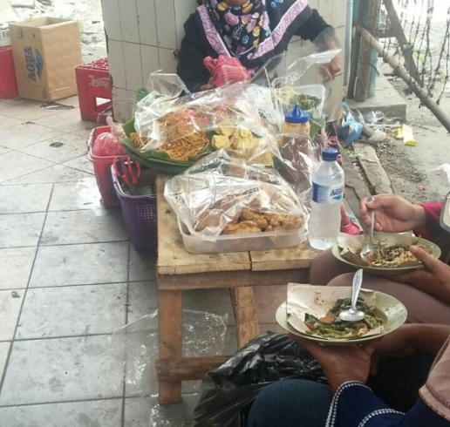 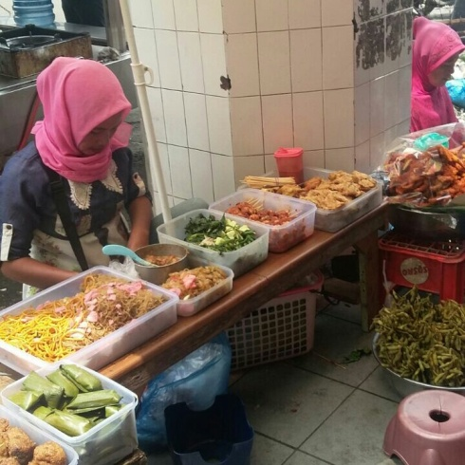

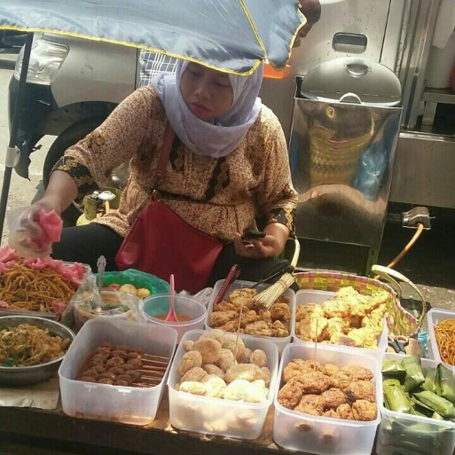 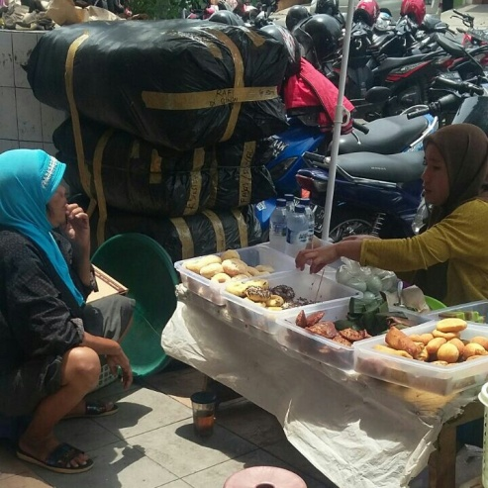

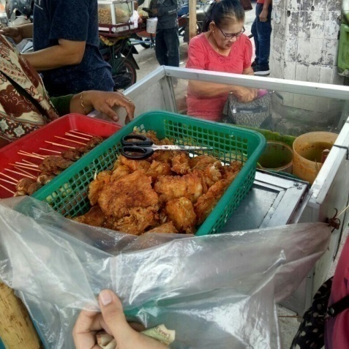 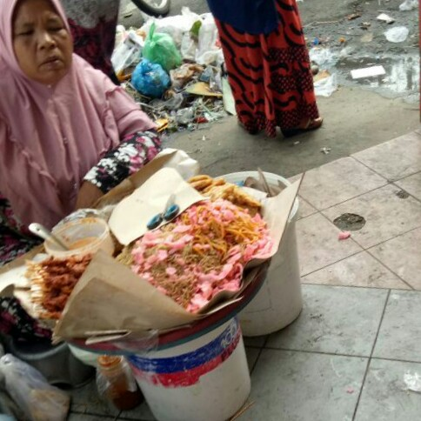

Gambar 1.1 Penjual gorengan bakwan yang berada di Olympia

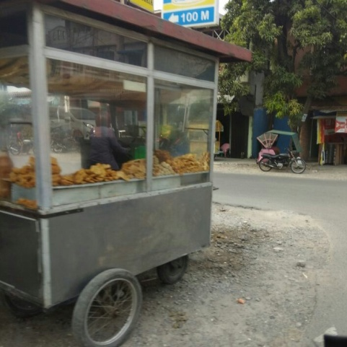 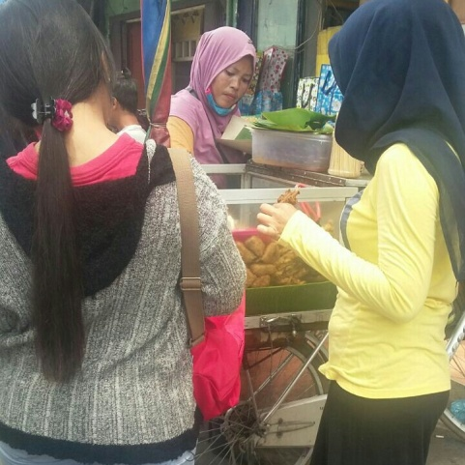

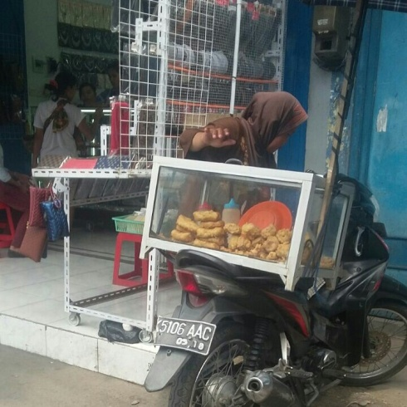 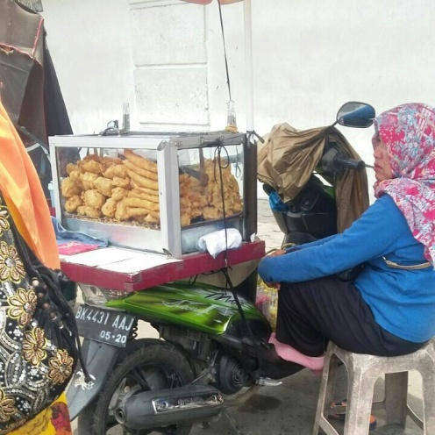

Gambar 1.2 Penjual gorengan bakwan yang berada di Pasar Sambu

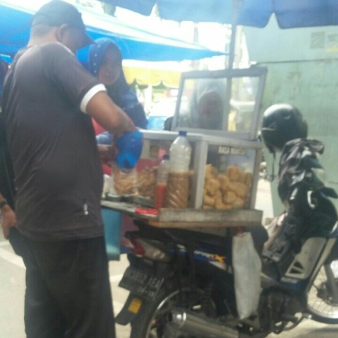 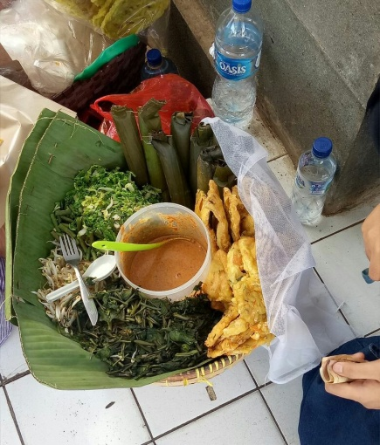

Gambar 1.3 Penjual gorengan bakwan yang berada di Pasar Central

LAMPIRAN 5

* Titrasi Alkalimetri

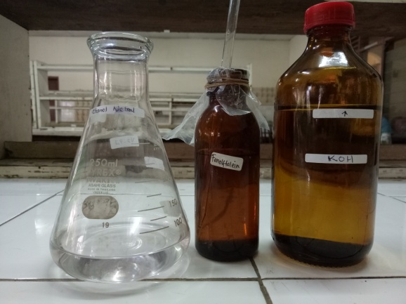 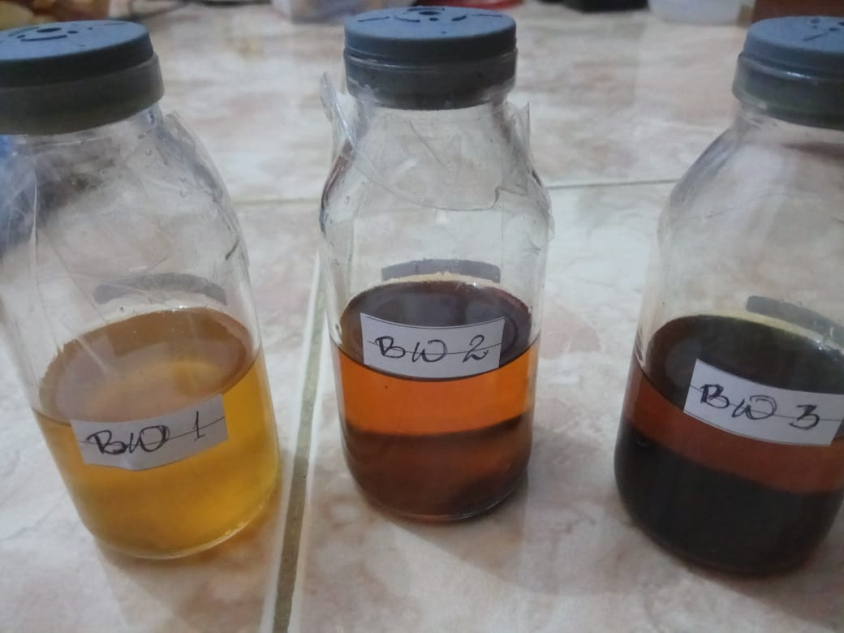

Gambar 1.4 Reagensia Gambar 1.5 Sampel Minyak

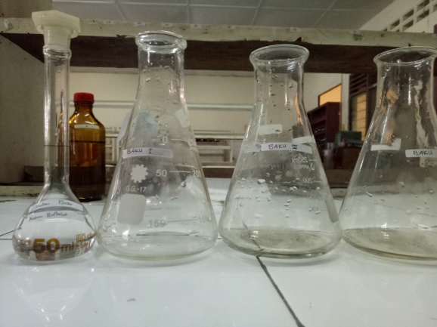 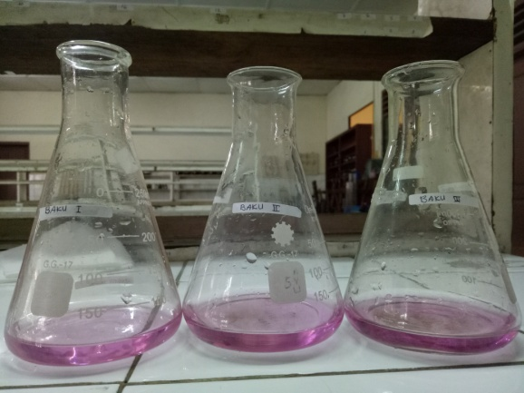

Gambar 1.6 Sebelum Pembakuan Gambar 1.7 Setelah Pembakuan

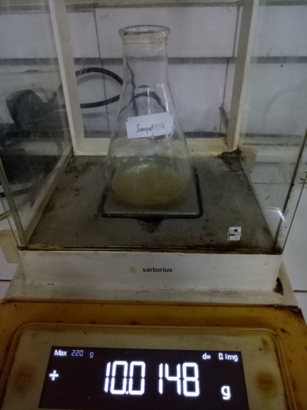 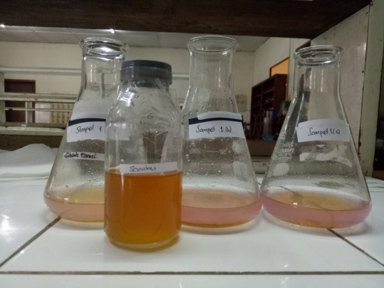

Gambar 1.8 Penimbangan dan pentitrasian sampel BW 1

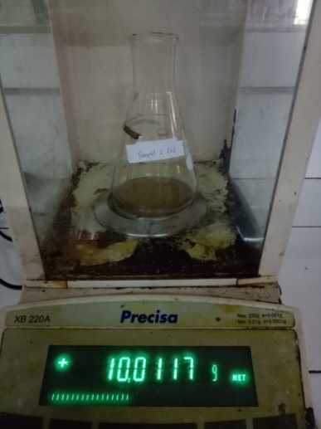 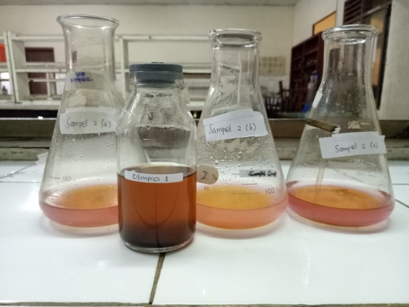

Gambar 1.9 Proses Penimbangan Minyak dan penitrasian BW 2

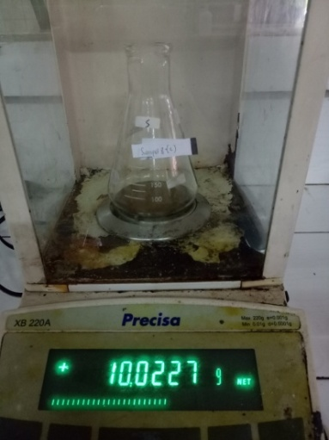 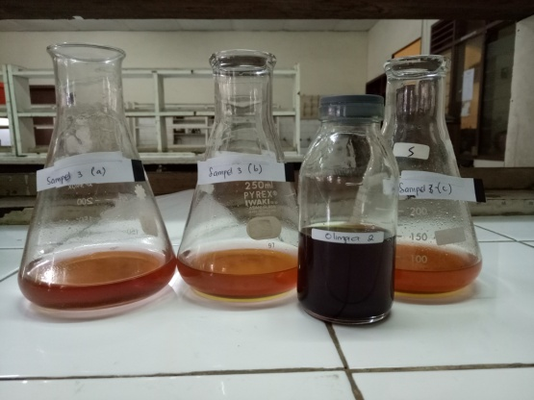

Gambar 1.10 Proses Penimbangan dan Penitrasian Sampel BW 3

LAMPIRAN 6

* Titrasi Iodometri

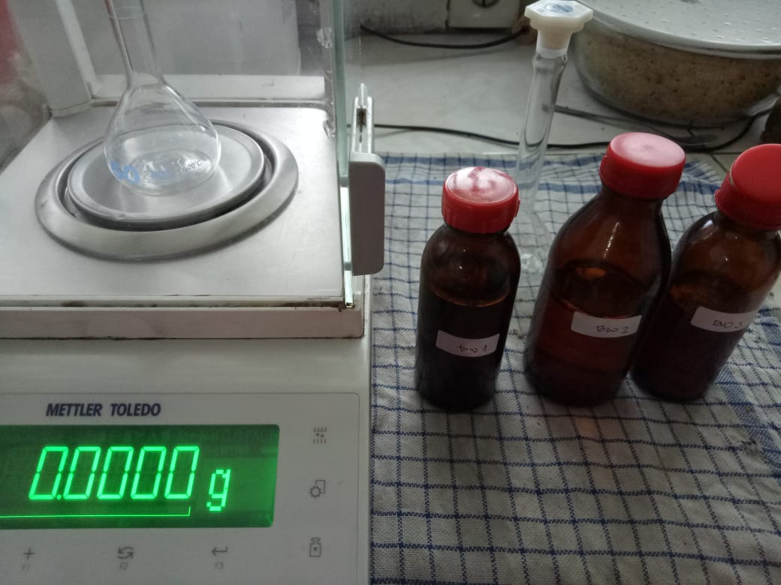 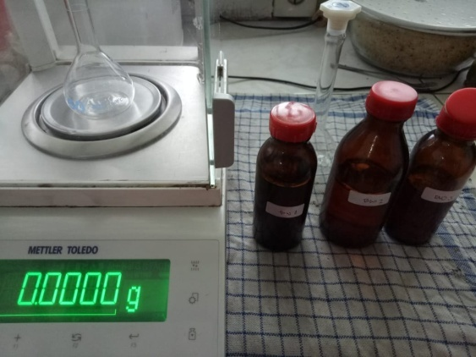

Gambar 1.11 Sampel dan Penimbangannya

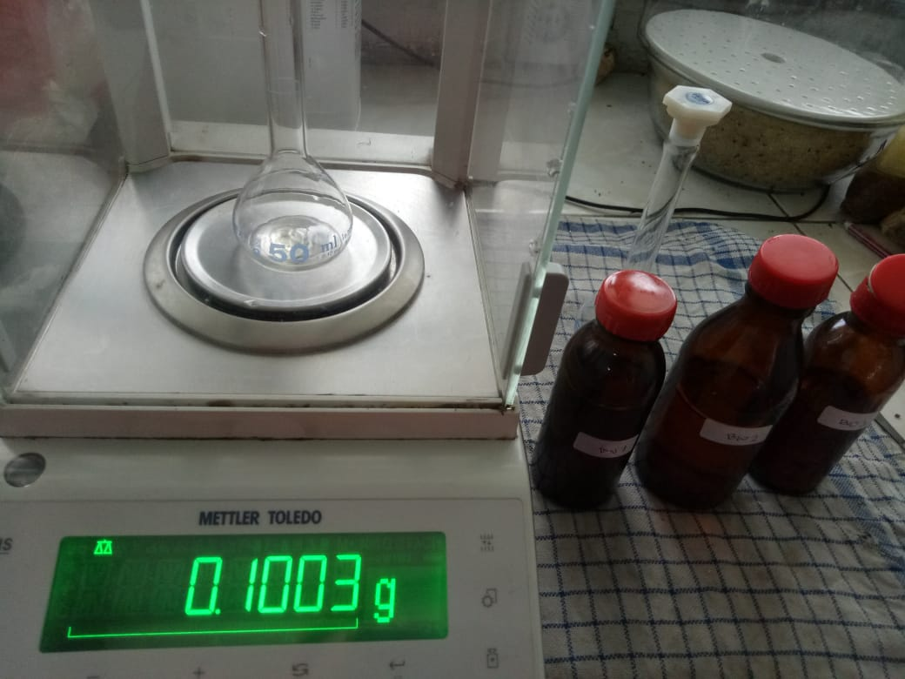 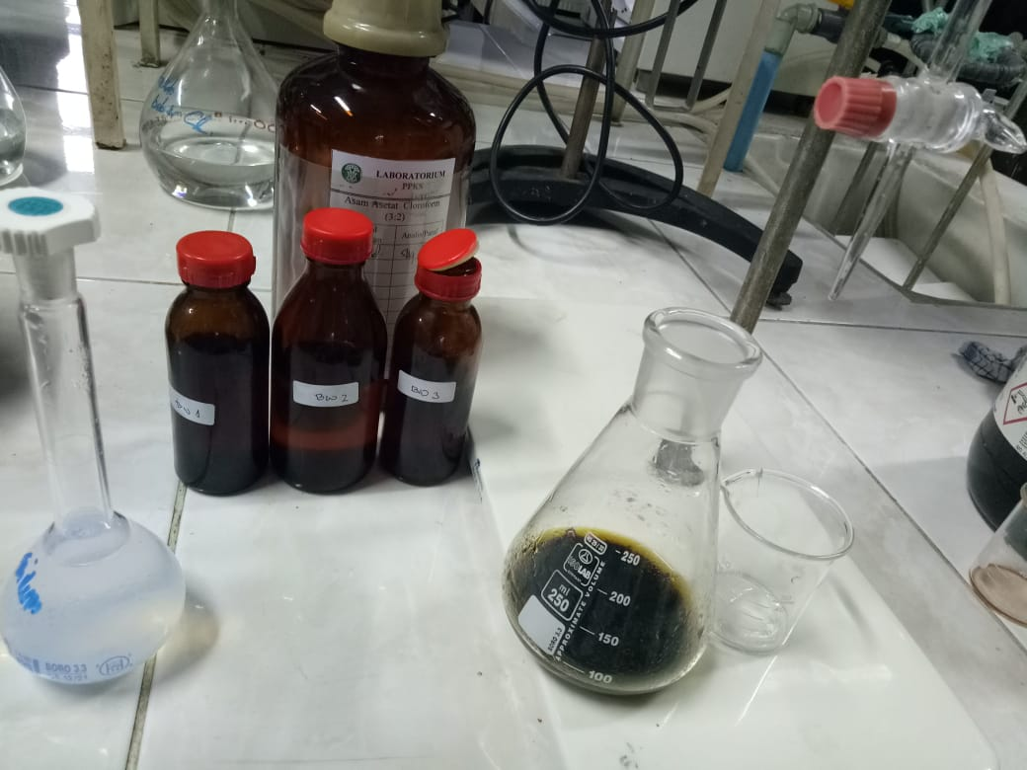

Gambar 1.12 PembakuanGambar 1.13 Keadaan sampel sebelum titrasi

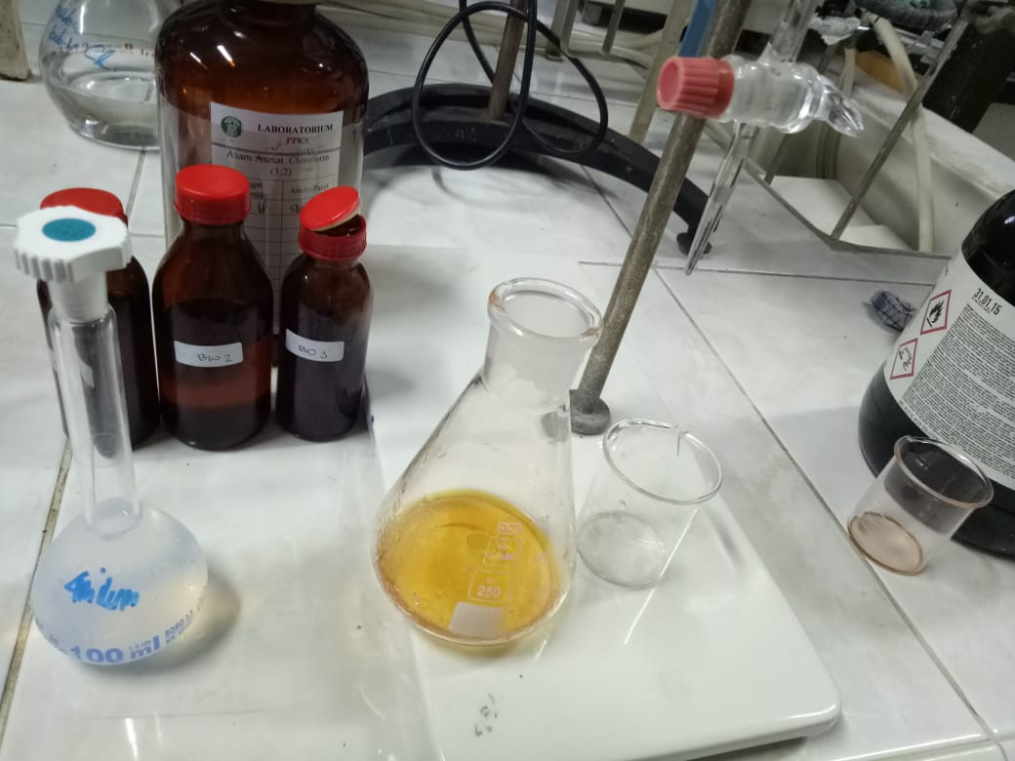

Gambar 1.14 Keadaan sampel setelah titrasi

LAMPIRAN 7

* Preparasi Sampel

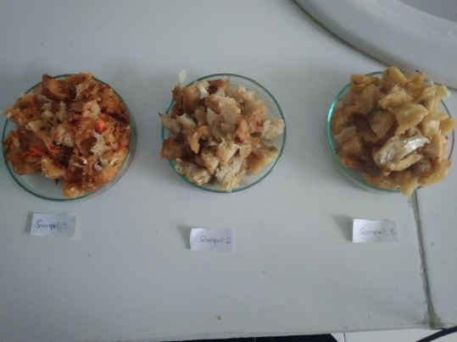 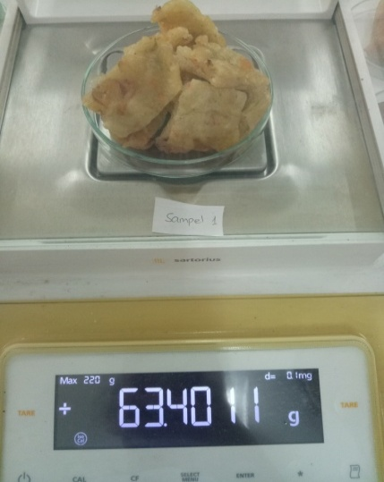

Gambar 1.11 Sampel Gorengan Bakwan dan Penimbangan Sampel

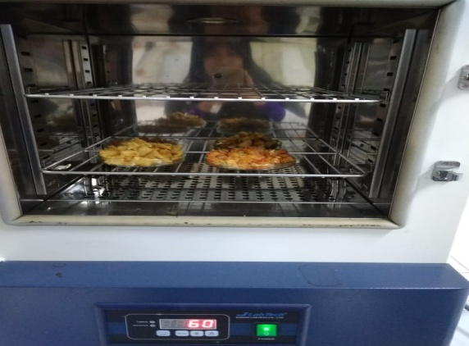 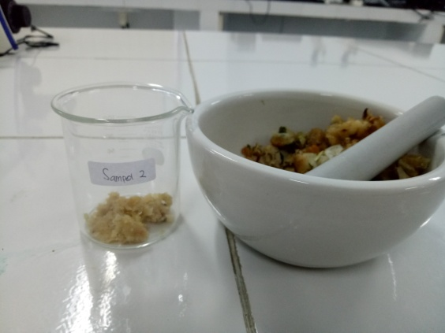

Gambar 1.12 Sampel pada Oven Gambar 1.13 Penghalusan Sampel Menggunakan Lumpang

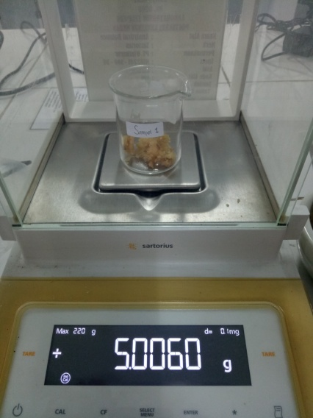 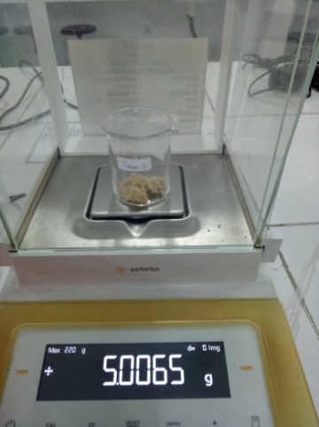 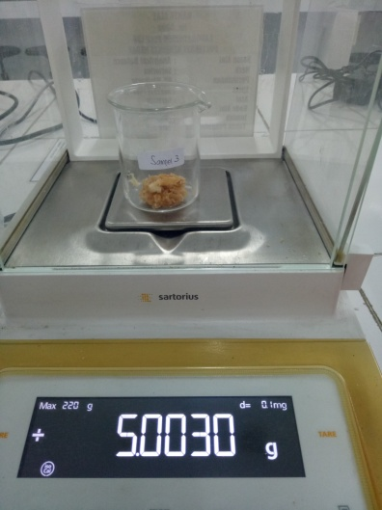

Gambar 1.14 Penimbangan Sampel yang telah Dihaluskan

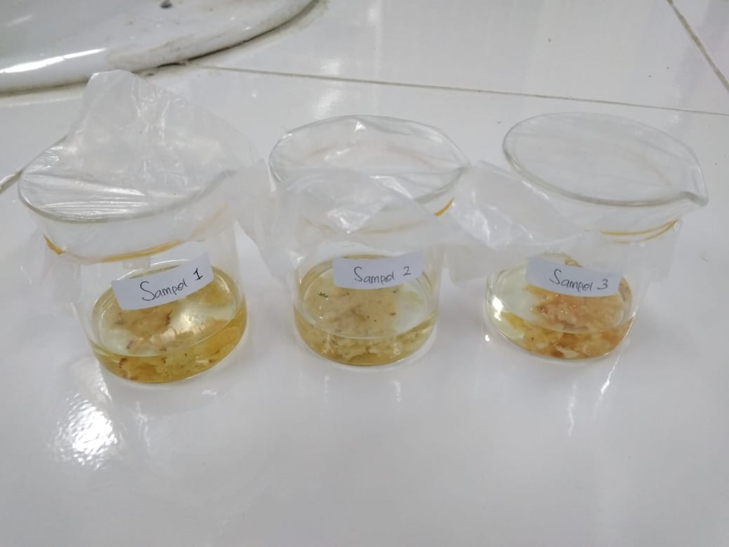

Gambar 1.15 Perendaman Sampel Menggunakan n-heksan

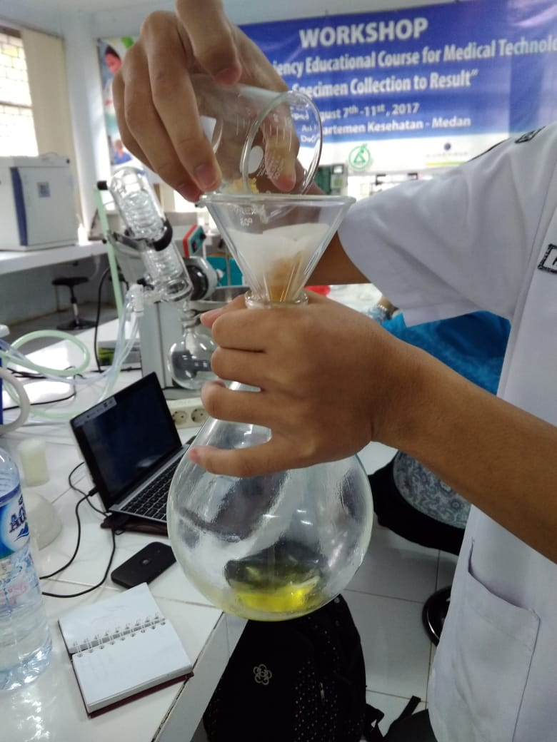

Gambar 1.16 Penyaringan Hasil Perendaman

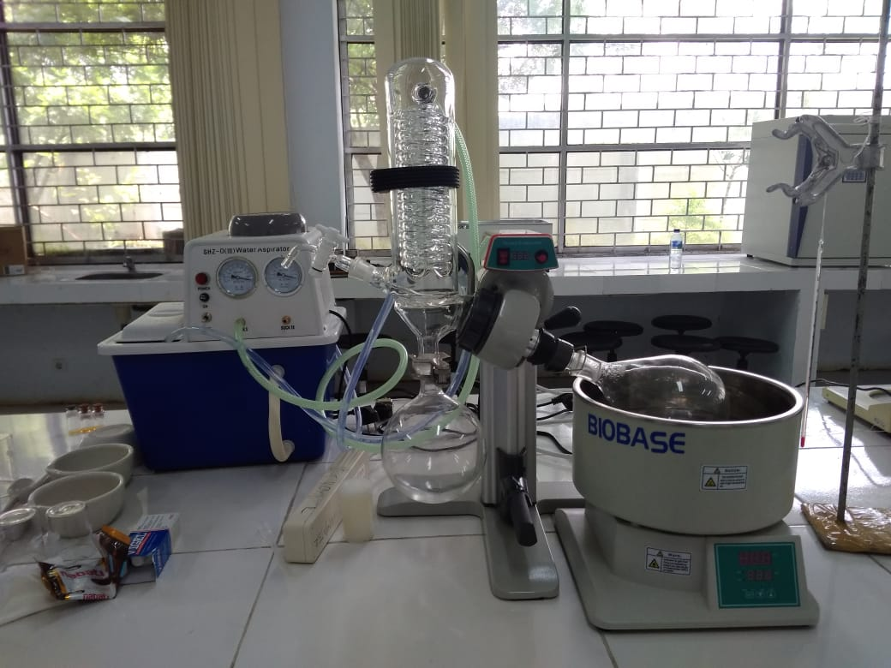

Gambar 1.17 Pengentalan Ekstrak

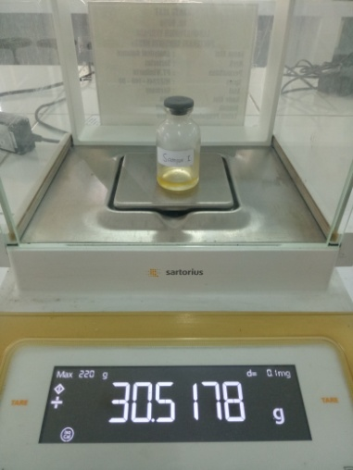 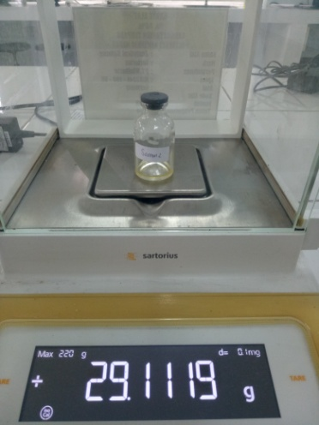 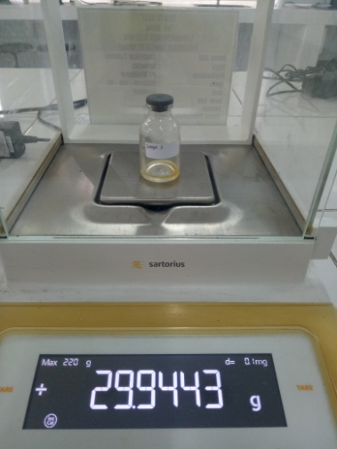

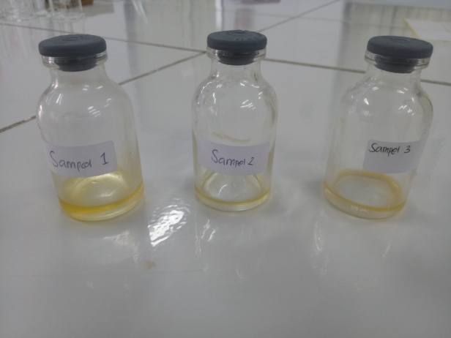

Gambar 1.18 Penimbangan Ekstrak

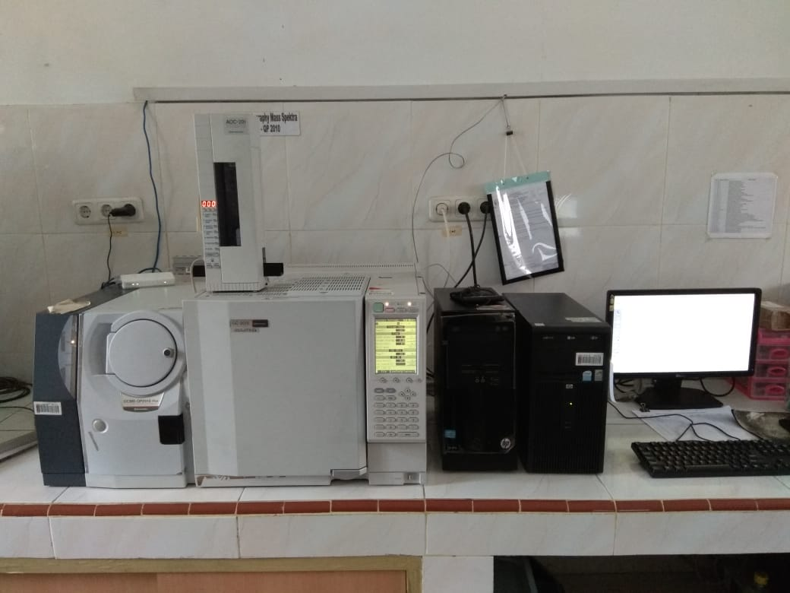

Gambar 1.19 Proses Analisa Kromatografi Gas Spektrometer Massa

